國有林班地臺灣獼猴與繁殖鳥類監測
－2025年度報告

農業部林業及自然保育署

農業部生物多樣性研究所

內文主筆： 范孟雯、徐瑋婷、張仕緯

2026年12月
目錄

前言
致謝
調查方法
一、臺灣獼猴監測方法
二、臺灣繁殖鳥類監測方法
成果
一、臺灣獼猴監測成果
二、臺灣繁殖鳥類監測成果
附表1、2025年臺灣繁殖鳥類監測記錄的鳥種清單
附表2~12、在2025年臺灣繁殖鳥類調查資料屬於優等之樣區中，於不同空間尺度下，所記錄到的鳥種名錄、數量(隻次)及樣區占比
臺灣本島(附表2)
低海拔樣區(附表3)
中高海拔樣區(附表4)
宜蘭分署(附表5)
新竹分署(附表6)
臺中分署(附表7)
南投分署(附表8)
嘉義分署(附表9)
屏東分署(附表10)
花蓮分署(附表11)
臺東分署(附表12)

前言
各國為掌握國家生物多樣性的現況與變化，需建立適切的生物多樣性指標，作為規劃自然資源經營管理策略及評估保育成效的重要依據。而生物多樣性指標的建立，必須以長期、持續且具一致性的物種監測資料為基礎，透過多年資料的累積、整合與分析，才能掌握物種族群的變動趨勢，以及環境變化可能帶來的影響。因此，建立具系統性、標準化且能長期執行的生物多樣性監測機制，是生物多樣性保育的重要基礎工作。

為此，農業部生物多樣性研究所（簡稱生多所）持續推動臺灣生物多樣性監測，運作已逾十年的系統性公民科學計畫「臺灣繁殖鳥類大調查（BBS Taiwan）」即為其中的重要資料蒐集機制。BBS Taiwan透過固定的調查樣區、標準化的調查方法，以及公民科學家的持續參與，累積長期且具一致性的鳥類監測資料。2015年起，更進一步將臺灣獼猴（Macaca cyclopis）納入調查，在執行鳥類調查的同時記錄獼猴出現情形，逐步建立臺灣獼猴分布及族群變化的長期監測資料。然而，公民科學家多利用個人時間參與調查，受限於交通、時間及地形等因素，調查地點較難深入交通不便的偏遠山區，使得部分國有林班地仍存在野生動物監測資料不足的情形。

因此，掌理國有林及山林資源經營管理的林業及自然保育署（簡稱林業保育署）與生多所自2020年起合作推動「國有林班地臺灣獼猴與繁殖鳥類監測」計畫，將林業保育署所擁有的山林管理資源與森林護管員、國家森林志工等人力，結合生多所長期發展的BBS Taiwan標準化監測方法，共同將野生動物監測工作延伸至國有林班地。生多所研究團隊除負責監測資料的彙整、品質管理與分析，也針對森林護管員參與調查的需求，設計一系列培訓課程，傳授標準化調查方法及臺灣獼猴、鳥類辨識技巧，並建立多元的學習管道，在調查期間提供諮詢輔導與資料檢核，逐步提升參與人員執行野生動物監測的知識、技能與信心。透過雙方合作，不僅能更深入掌握國有林班地臺灣獼猴的族群動態，作為野生動物保育及管理策略的參考，也能持續累積森林護管員參與鳥類監測的能力，擴充野生動物資源調查的人才與量能。

臺灣的繁殖鳥類種類豐富，分布從平原、丘陵一路延伸至近4,000公尺的高山，不同鳥種對棲地環境具有不同的需求，其族群變化亦可能反映棲地及氣候等環境條件的改變。因此，透過長期且標準化的繁殖鳥類監測，可以累積跨年度、跨區域的科學資料，作為了解環境變化、評估生態系狀況及支援自然資源經營管理的重要依據。另一方面，臺灣獼猴廣泛分布於全臺低至中高海拔森林，其族群變化除具有生態監測意義，部分地區亦涉及獼猴與人類活動交會所衍生的農損及人猴衝突問題，因此同樣有必要透過持續監測掌握其分布與族群動態，作為適地適用管理策略的參考。

「國有林班地臺灣獼猴與繁殖鳥類監測」計畫，每年動員林業保育署約400名森林護管員，在全臺國有林班地範圍內進行臺灣獼猴與繁殖鳥類監測。他們深入偏遠山區，在高度的任務挑戰下，遵循標準化的調查規則進行記錄；有的從對鳥類一無所知，到逐漸如數家珍，有的從心懷忐忑，到能夠胸有成竹地完成調查。他們憑藉專業技能與對山林的熟悉及熱忱，克服地形、交通與調查環境等種種困難，持續為國有林班地留下珍貴的臺灣獼猴與繁殖鳥類監測紀錄。

本年報為林業保育署與生多所自2020年合作推動本計畫以來的第五份年度成果紀錄，主要呈現2025年度國有林班地臺灣獼猴與繁殖鳥類的監測執行成果，並記錄森林護管員參與長期監測的累積與發展。除了呈現年度調查成果外，本年度更進一步將監測資料由「年度成果」推向「長期資料整合與應用」：自2025年起，整合2021–2025年森林護管員於國有林班地所蒐集的臺灣獼猴調查資料，以及BBS Taiwan公民科學家累積的獼猴觀測紀錄，經統一標準進行資料檢核與品質控管後，建立一致性的資料集，以進一步監測與評估臺灣獼猴的族群動態與空間分布特性。因此，本年報不僅是年度監測工作的成果紀錄，也是長期監測資料持續累積、品質提升與加值應用的重要階段性成果。

謹以此報告，誠摯地感謝所有參與和協助的人員。

致謝
2025年的調查，是藉由眾多調查人員和承辦人員的付出，才能夠順利進行，謹以此份報告向各位致上感謝與敬意。(以下順序均按姓氏筆畫排列)

臺灣獼猴調查員
丁國政、孔 淵、尤如成、尹宣讄、方金榮、方雅芬、王 群、王于賓、王日明、王宏洋、王志文、王志傑、王育誠、王宗悌、王俊仁、王俊傑、王俊榮、王彥傑、王浚育、王喬松、王聖捷、王騰示、古仲凱、古宇任、古庭毓、古財旺、古達拉法克、田宇倫、田成威、田春美、田照軒、白承祐、白俊偉、石昆賢、全穎奇、安仁傑、朱義雄、江丸松、江元榮、江文智、江健中、江國樑、江逸瑄、江誼哲、米鴻記、何芫薇、何建興、何嘉榮、余宏斌、余志剛、余智賢、吳文漢、吳立莉、吳佑民、吳志聰、吳孟珈、吳昆松、吳明修、吳明瑾、吳明澤、吳政言、吳洵顯、吳致儀、吳貞宜、吳培駿、吳清良、吳翌穎、吳媁蓁、吳菁雯、呂沛靜、呂芳浚、呂建全、呂春野、呂溱甄、宋曉菁、巫亞勳、李 恆、李世豪、李正雄、李立賢、李佶霖、李典澐、李岳儒、李昆典、李明穎、李易融、李秉謙、李彥叡、李律論、李哲安、李家耀、李寅田、李雪茹、李煌章、李錦城、杜鎮光、汪秀琴、汪明學、沈子堯、沈郁強、卓紹剛、周家成、周煇凱、周聖瀚、周靖為、周福安、松聖瑤、松樵榕、林下山、林元生、林文賢、林光正、林成香、林孝恩、林宏陽、林志強、林志駿、林忠義、林明坤、林玠江、林芷存、林長勝、林俊仁、林俊佑、林俊宏、林則聖、林建志、林政融、林映辰、林映里、林柏豫、林致毅、林家榮、林庭宏、林祐辰、林祐詳、林常存、林勤盛、林勤貴、林意文、林瑞生、林碩賢、林墩奕、林獻堂、武憲忠、祁克勤、邱水鏡、邱金泉、邱建勳、邱約德、邱致鈞、邱經文、邱經盛、邱顯琦、金宣德、施建宇、施瑞森、柯世宏、柯亮群、洪克傑、洪君綾、洪金宗、洪聖恩、胡文雄、胡金寶、胡家壕、范開翔、韋嘉彥、韋樹德、倪東正、孫聖峰、孫嘉祥、孫穩翔、徐守俊、徐志偉、徐志銘、徐明聖、徐梓峰、栗森林、翁秀訓、翁冠霖、郝富貴、馬永霆、高世昌、高志榮、康正憲、張 森、張世華、張永宏、張仲謙、張伯麒、張志弘、張若鼎、張豈菘、張國棟、張傑翔、張景棠、張登傑、張詒賓、張煌洲、張福俊、張廣明、張廣學、張鴻承、梁盛棟、莊年華、許心庭、許文山、許宏成、許志強、許秝貽、許崑聖、許鎮穎、連婉如、郭子豪、郭祐程、陳 星、陳文正、陳世暉、陳永隆、陳伯澐、陳佑承、陳劭齊、陳志豪、陳李宗憲、陳杏如、陳佩杏、陳怡妡、陳明源、陳長根、陳俊宏、陳俊武、陳冠三、陳冠仲、陳建宏、陳思潔、陳思霖、陳政嘉、陳映璇、陳昱廷、陳昱斌、陳柏仲、陳盈達、陳英世、陳軍、陳恩婕、陳恩駿、陳晃德、陳健倫、陳國華、陳清財、陳智宏、陳智俊、陳智剛、陳開明、陳雅馨、陳睿騏、陳薇如、陳謄文、陳麗夙、陳競傑、富張曜驛、彭文憲、彭建豪、彭顯盛、曾呈瑞、曾杰銘、曾冠瑜、曾柏恩、曾崇綸、曾紹軒、曾德懋、游爵謙、湯志偉、程宗德、華智豪、覃祥輝、陽彩妮、黃元禾、黃天民、黃文賢、黃志勇、黃宗信、黃明福、黃俊凱、黃俊嵐、黃俊雄、黃昱文、黃昱陽、黃偉宗、黃國峰、黃崇智、黃崇璟、黃敏華、黃紹緯、黃翊倫、黃煜庸、黃裕鍇、黃頡睿、黃禮榮、黃蘭鑑、楊文森、楊幸福、楊松翰、楊倍航、楊惟珽、楊景文、楊瀚晴、萬 鈞、葉文彬、葉聿文、葉利穠、葉招宏、葉建緯、葉珈良、葉晉誠、葉耿璋、葉錦維、葉鴻民、董啟聖、詹益照、詹棠富、詹德森、豊啟恩、廖志明、廖邦志、廖國正、廖紹奇、廖靖年、榮家勇、趙淑枝、劉仁傑、劉立勤、劉志平、劉育宗、劉宛怡、劉念梅、劉昀杰、劉玟廷、劉芷麟、劉冠宏、劉勝雄、劉景能、劉雯玲、劉漢昌、劉權賢、撒伊．滿拉旺、樂歐幸伐杜、歐力宇、歐信輝、潘巧瑜、潘均奇、潘怡帆、潘美君、潘家宏、潘健緯、潘銘偉、蔡志欣、蔡亞軒、蔡叔君、蔡忠燦、蔡金謀、蔡飛龍、蔡振良、蔡濟百、蔡鴻振、蔡璿紘、蔡豐聯、蔣明忠、蔣家瑋、鄧安岑、鄧智文、鄭中誠、鄭文輝、鄭振億、鄭國廷、鄭傑丞、鄭晴伊、鄭滿盛、盧仁富、盧冠廷、盧威霖、盧國強、盧國雄、蕭上富、蕭吉男、蕭呈羽、蕭明泉、蕭益程、蕭健育、賴丁嘉、賴文錦、賴伯書、賴孝宇、賴明澤、賴建機、賴思杰、賴思齊、戴巧菲、戴培翔、戴祺芳、謝正道、謝谷建、謝坤宏、謝昇峯、謝明君、謝普忠慶、謝嘉樺、鍾文杰、鍾智勇、鍾華盛、鍾鳳招、鍾魏任、簡俊溢、簡盈思、簡凱陞、簡愷陞、簡燦煇、顏羽汶、魏志哲、羅央聖、羅列聖、羅時凡、羅海君、羅國清、羅聰明、關晨引、蘇再添、蘇國銘、蘇德晟、蘇慶功、饒倚甄、顧福興

臺灣繁殖鳥類調查員
方雅芬、王于賓、王日明、王育誠、王昶欣、王嬿翔、田照軒、白承祐、江文智、何姳璇、何嘉榮、余宏斌、余建勳、吳妮臻、吳昆松、吳明澤、吳柏彥、吳清良、吳菁雯、呂郁玟、宋曉菁、李正雄、李宜明、李恆、汪明學、那家閔、周家成、官奕囷、林宏陽、林芷存、林俊佑、林建志、林映里、林柏豫、林庭宏、林祐詳、林常存、邱金泉、施明光、柯翠芬、洪金宗、洪聖恩、孫穩翔、栗森林、翁冠霖、耿廣原、荊平雲、馬永霆、張景棠、張舜雲、莊維華、許心庭、郭祐程、郭智筌、郭貴嵐、陳佑承、陳怡妡、陳明源、陳建宏、陳映璇、陳科綬、陳智俊、陳湘清、陳皓然、陳榮作、陳睿騏、曾文村、曾崇綸、程宗德、馮棋暘、黃亭愷、黃家發、黃敏華、黃雅郁、黃裕鍇、楊幸福、楊景文、楊瀚晴、葉建緯、葉珈良、葉錦維、劉育宗、劉恆慈、劉景能、劉雯玲、蔡亞軒、鄭文輝、盧冠廷、賴伯書、賴秉圻、賴靖融、戴巧菲、薛美雪、謝坤宏、鍾魏任、簡俊宇、簡錕榮、顏羽汶、魏志哲、羅海君

林業保育署、各分署、工作站的承辦人員
方伊伶、王佳琪、王嬿翔、田玫琪、朱何宗、江獻睿、何文義、何姳璇、余宏斌、余佩珊、余建勳、吳佑民、吳宗豪、吳昆松、吳明瑾、吳柏彥、吳若宣、呂郁玟、李淑貞、周家成、林宜興、林庭宏、邱致鈞、邱郁蓁、范述瑋、孫嘉祥、荊平雲、張世勳、張嘉玲、莊漢威、陳又嘉、陳千佩、陳怡妡、陳冠妤、陳冠宏、陳映璇、陳家民、湯志偉、黃一民、黃亭愷、黃淑清、黃雅郁、黃議杰、楊紹華、葉珈良、董瑀千、廖廷豪、廖宸玉、蔡子柔、蕭鈺霏、賴秉圻、賴俊仁、賴靖雅、簡子堯、簡錕榮

調查方法

一、臺灣獼猴監測方法
(一) 調查方法
依循BBS Taiwan採用的定點調查法進行調查。每個樣區以1公里X 1公里網格為基礎，設置6-10個樣點，每個樣點的有效調查半徑為100公尺，樣點之間相隔200公尺以上，以免重複記錄。在每年的三月到六月，調查者於每個樣區進行2次調查，每次調查需在上午11點之前完成。調查者於每個樣點停留6分鐘，記錄是否發現獼猴(無、孤猴、猴群)、距離區段(0–25公尺、26–100公尺、>100公尺)、叫聲(有、無)。

(二) 資料回傳
調查完成之後，各分署將以下4項檔案回傳給生多所。
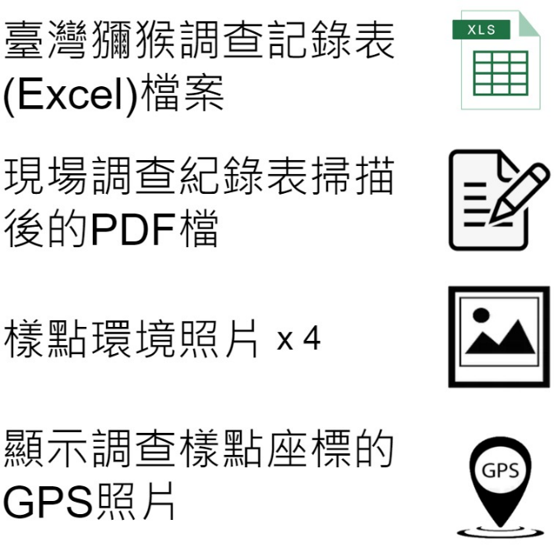

(三) 資料檢核
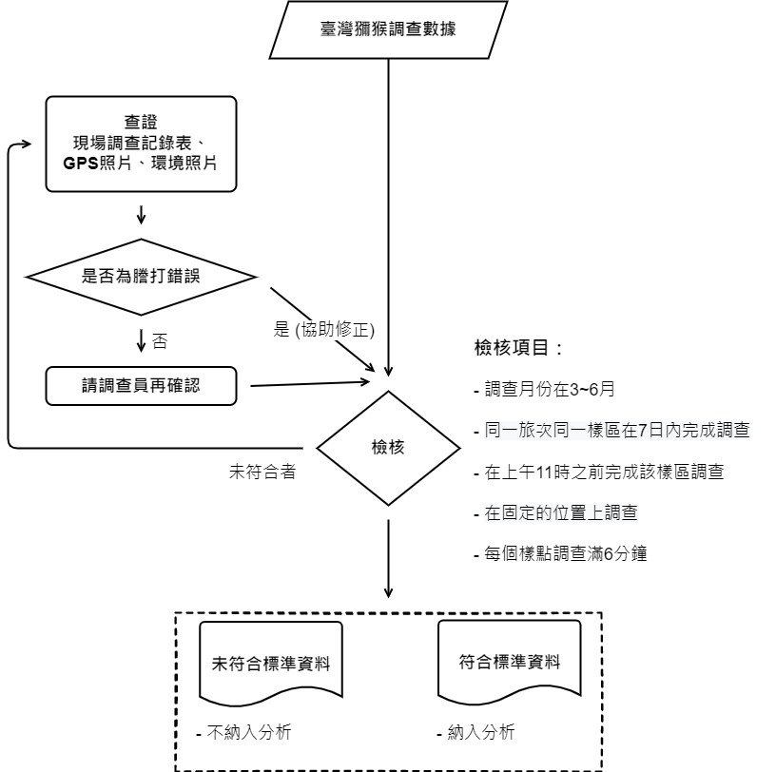

(四) 資料篩選
在進行資料分析之前，我們會先篩選出適合納入後續分析的資料。資料篩選的項目包括：
此份年報的臺灣獼猴資料分析單位是「猴群」、不是「個體」，而且要將「雄性孤猴」的資料篩選掉。這是因為臺灣獼猴屬於群居性動物，常態的猴群由成年雌、雄猴與未成年猴組成，另外有一些雄性獼猴是單獨活動(所以名之為「孤猴」)，這些不在常態猴群中的雄猴占總族群量的比例少、也不容易估算，因此排除在分析之中。

而每一群獼猴的個體數變化大，若不是長期追蹤研究，通常很難短時間內在茂密的森林中算出猴群內的精確個體數，因此我們僅要求調查者確認是否為常態猴群(排除單隻孤猴)，不用在調查現場計算猴群中有幾隻猴子。

在猴群數的判斷上，依據研究人員長期的野外調查經驗，每一次調查在一樣點停留6分鐘的調查時間內會遇到2群以上的獼猴機率非常小，再加上若未長期追蹤猴群並辨認個體，要區分不同的猴群是非常困難的，因此本監測將每一次於每一個樣點進行調查時，會記錄到之猴群數視為1群，以減少人為判斷的偏差。

此外，為了避免調查時在不同樣點重複計算到同一猴群，若同一樣區、同一旅次的調查，在相鄰兩個樣點均有調查到猴群，且這兩個樣點的直線距離未超過300公尺，則僅保留先調查的那個樣點之猴群紀錄。

最後，考量臺灣獼猴主要是在森林棲地活動，我們分析林業保育署發布之第四次森林資源調查報告的全島森林林型分布圖層，發現臺灣本島海拔50公尺以下的森林，不僅面積小(約占全部森林面積的2.36%)、分布零散且有部分為海邊的防風林，常常不是猴群會出現、活動的區域。因此，我們僅採用在臺灣本島海拔50公尺以上的森林棲地，作為後續資料分析的地理範圍。

(五) 資料彙算與統計分析
在這份年報，使用林業保育署森林護管員2021–2025年在國有林班地共10次的調查資料進行分析。呈現調查樣點和調查到的猴群在各分署轄區的分布狀況，以及比較獼猴群在各分署的相對密度。

此外，為完整評估臺灣獼猴在全臺的數量變動趨勢，在這份年報整合本計畫由森林護管員在國有林班地調查所得之數據以及BBS Taiwan計畫之公民科學家所蒐集的臺灣獼猴資料，經一致的檢核標準審查後，合併彙算以形成完整資料集。目前採用兩項監測案均有的資料年度(2021-2025年)進行分析。分析時，將資料以拔靴法(bootstrap method)進行重複10,000次的抽出放回取樣(sampling with replacement)，以臺灣全島於取樣範圍(海拔50 m以上)內的森林為範圍，推算出全島的猴群數量。

二、臺灣繁殖鳥類監測方法
(一)調查方法
也是依循BBS Taiwan採用的定點調查法進行調查，每個樣區以1公里X 1公里網格為基礎，設置6-10個樣點，每個樣點的有效調查半徑為100公尺，樣點之間相隔200公尺以上，以避免重複記錄。在每年三月到六月，臺灣鳥類的主要繁殖季節，調查者於每個樣區進行2次調查，每次調查均於日出後4小時內完成。調查者於每個樣點停留6分鐘，並依據時段與距離區段，記錄發現(包含看到和聽到)的鳥種和數量。

(二) 資料回傳
調查完成之後，各分署將以下5項檔案回傳給生多所。
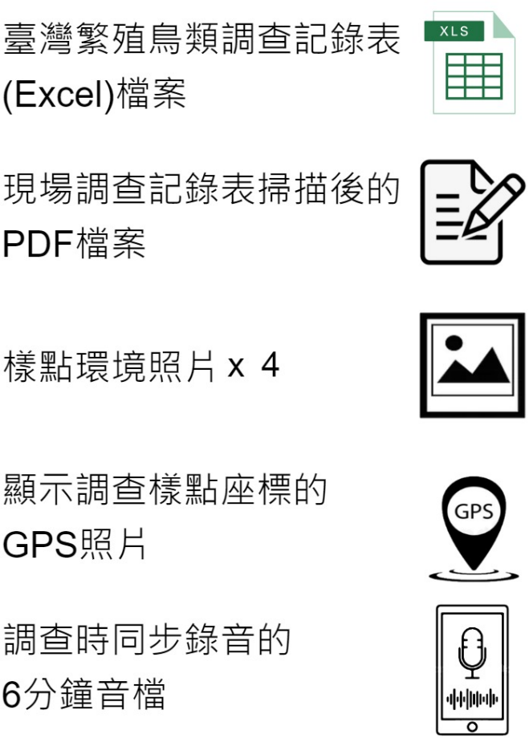

(三) 資料檢核
臺灣繁殖鳥類調查資料分為兩個層次檢核，第一層次先針對在樣區內記錄到的鳥種，依照研究人員野外調查經驗和目前已知各鳥種的地理分布特性，刪除鳥種紀錄有錯誤的資料。鳥種紀錄合格的資料，則進入第二層次的資料檢核。亦即依照BBS Taiwan資料需求的標準進行6個項目的檢核，並將調查資料分為優等、有疑慮和待加強等3個等級。詳見以下的流程圖表。
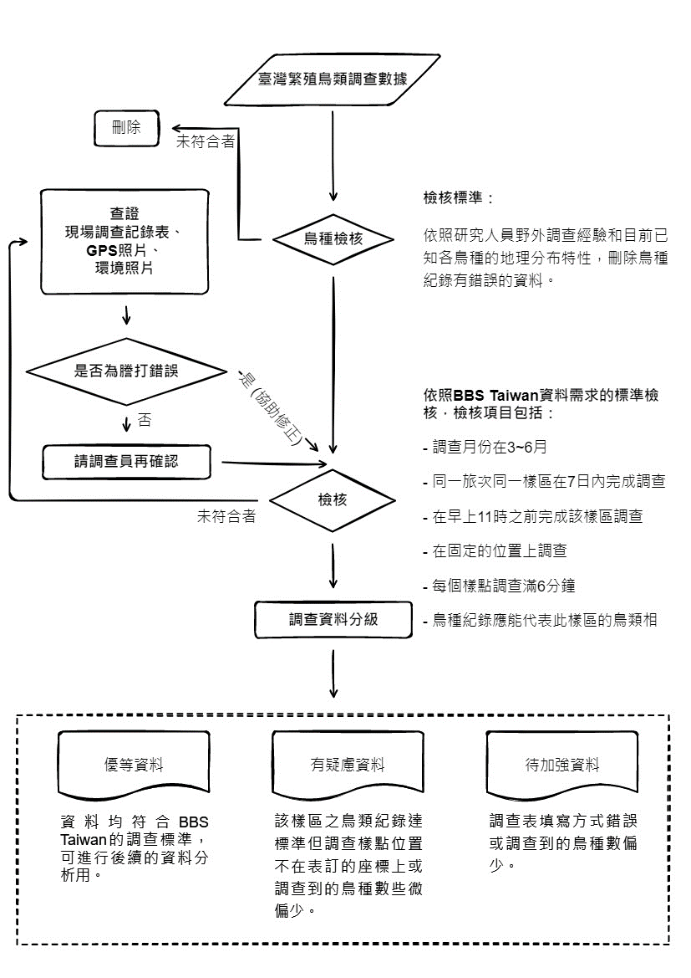

(四) 資料彙算與統計分析
彙整通過第一層檢核之資料後，製作記錄到的鳥種淸單。接著，在第二層的檢核，將調查資料分成3級(請參考資料檢核流程圖的說明)，其中調查資料品質最好的優等資料，代表該樣區之調查者具有足夠的鳥類辨識功力，可以辨識出在該樣區活動的大部分鳥類，所得到的資料能夠代表該樣區的鳥種紀錄，符合BBS Taiwan要求的資料標準。後續會將前述優等樣區的調查資料，進一步區分為全臺及各海拔段等不同的空間尺度分析，列出各空間尺度調查到的鳥類名錄、各鳥種的數量與出現樣區占比；此外，亦列出各分署調查到的鳥類名錄與各鳥種的數量。

成果

一、臺灣獼猴監測成果
2025年在432位護管員的參與下，調查了394個樣區，包括2,510個調查樣點，2次調查共計4,954個樣點次(筆)的資料。經檢核後，2025年符合標準的資料為4,759筆，是納入後續篩選和分析的資料。計畫執行期間，持續針對調查操作方式加強培訓與說明，整體的資料正確率提升到96.1%。

分析2025年共2個旅次的調查資料，每次調查的總樣點數平均為2,379.5個；其中，位在海拔50公尺以上的森林棲地樣點，每次平均為2,280個。調查時記錄到的猴群，極大部分出現在海拔50公尺以上的森林棲地(97.5%、每次調查平均記錄到96群、平均的相對密度為1.341群/km²。國有林班地範圍內海拔50公尺以上的森林調查樣點和調查到的臺灣獼猴群在各分署範圍內的分布狀況，如圖1所示。
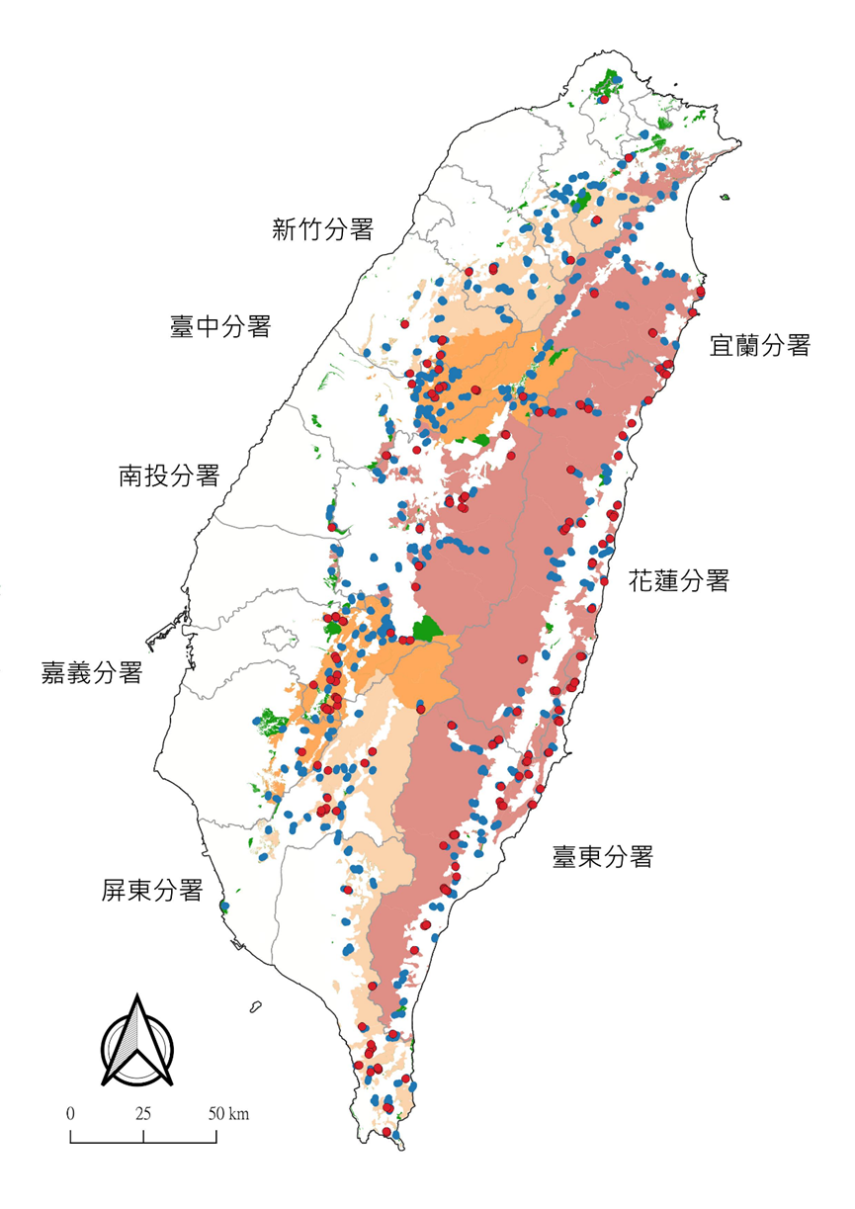
圖1、2025年各分署轄管國有林班地範圍內海拔50 公尺以上的森林調查樣點和調查到的臺灣獼猴群分布圖。

綜整2021–2025年共10次的調查資料，比較不同分署的猴群相對密度，發現臺東分署的猴群相對密度最高；新竹分署的相對密度則是最低(圖2)。大致上，愈南部的分署的猴群相對密度愈高，愈北部的則愈低，且東部高於西部。此外以拔靴法(Bootstrap)重複10,000次的抽出放回取樣，推估各分署轄內的獼猴各約為554-5,283群(圖3)。

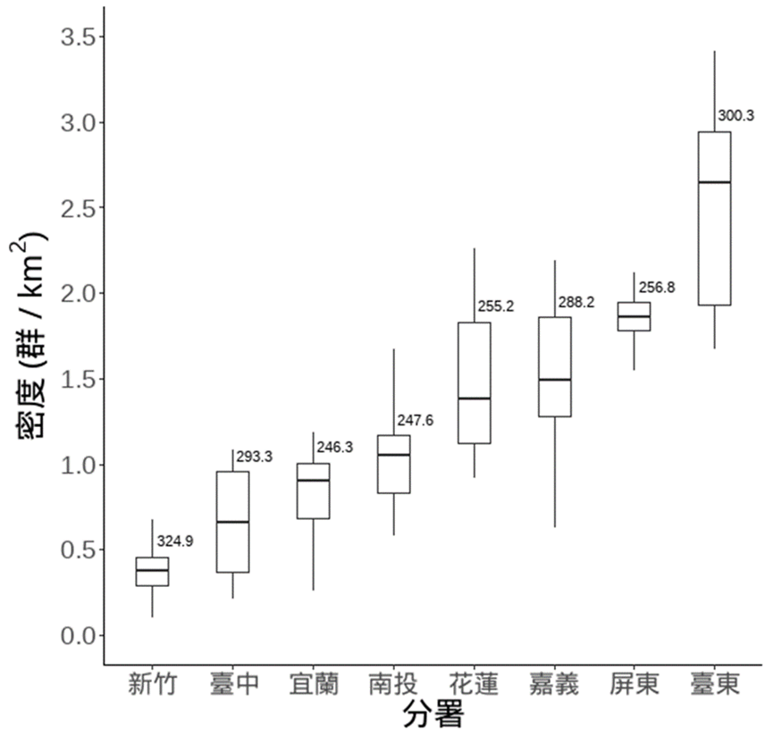
圖2、2021–2025年林業保育署各分署轄管國有林班地範圍內海拔50公尺以上森林的臺灣獼猴相對密度(n=10)。箱型圖中的粗黑線表示中位數，箱型的下端代表第25百分位數，箱型的上端代表第75百分位數，箱型上方線段端點為最大值，箱型下方線段端點為最小值。箱型的上方數字表示各分署每次的平均調查樣點數。

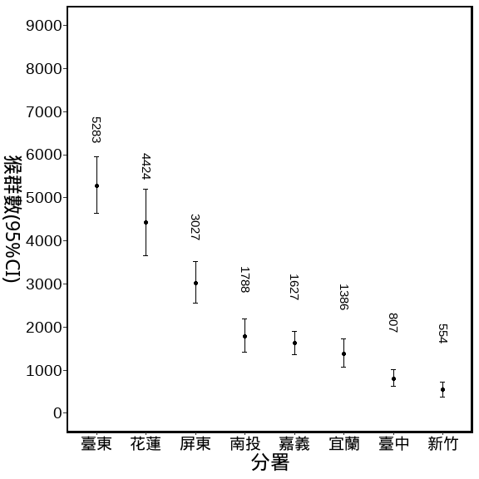
圖3、2021–2025年各分署轄管國有林班地範圍內海拔50公尺以上森林的臺灣獼猴猴群數(黑色圓點)，其上方數字表示猴群數的推估值。上下誤差線表示95%信賴區間。

此外，為更完整掌握臺灣獼猴在全臺的空間分布特性與族群動態，本年報進一步整合2021–2025年森林護管員在國有林班地所蒐集的臺灣獼猴調查資料，以及BBS Taiwan公民科學家累積的獼猴觀測紀錄，經統一的標準進行資料檢核與品質控管後，建立具一致性的臺灣獼猴監測資料集，進一步擴大資料的空間涵蓋範圍與分析應用價值。2021–2025年間共執行10次臺灣獼猴調查，累積的調查樣點涵蓋全臺不同地區，其空間分布情形如圖4所示。
此外，為完整評估臺灣獼猴在全臺的空間分布特性和族群動態，本年報整合2021–2025年森林護管員在國有林班地所蒐集的臺灣獼猴調查資料，以及BBS Taiwan公民科學家累積的獼猴觀測紀錄，經統一標準進行資料檢核與品質控管後，建立一致性的資料集。這5年間，共執行10次的臺灣獼猴調查，樣點分布位置如圖4所示。

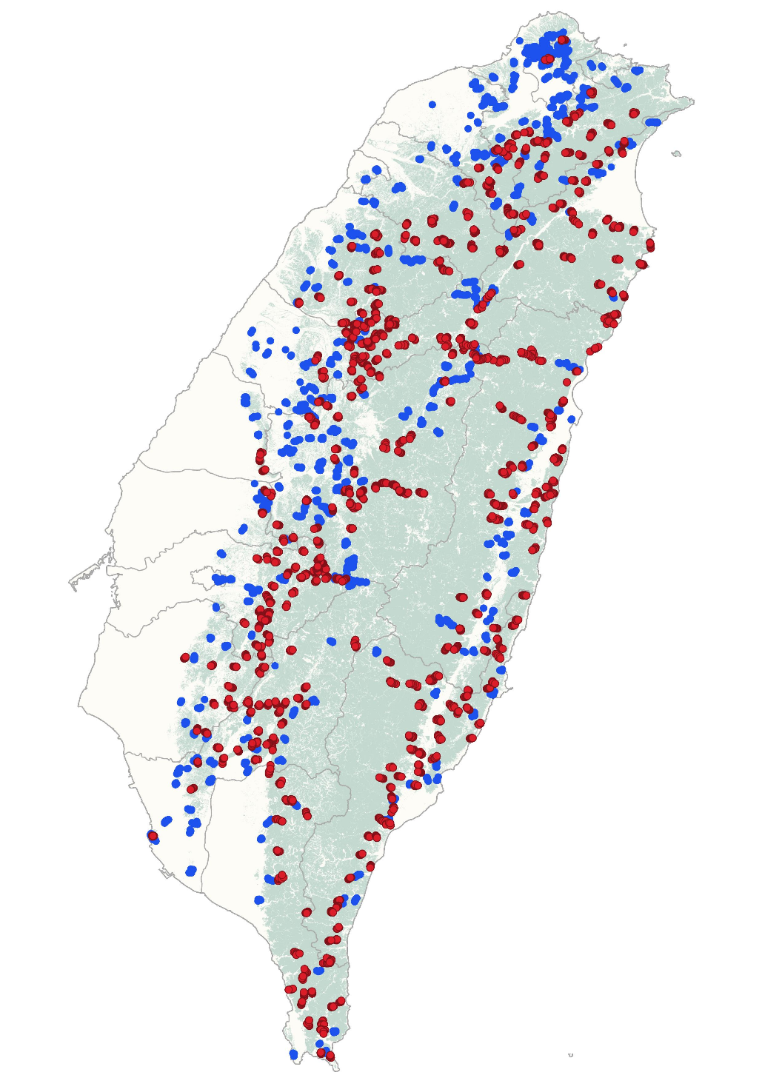
圖4、2021–2025 年海拔50公尺以上的森林調查樣點分布圖。紅色點 () 表示「國有林班地臺灣獼猴與繁殖鳥監測計畫」之獼猴調查樣點；藍色點 () 則代表「臺灣繁殖鳥類大調查 BBS Taiwan」之調查樣點。

綜整2021 – 2025年共10次的調查資料，比較不同縣市的猴群相對密度，發現在各縣市部分，猴群相對密度最高的前5名為雲林縣、臺東縣、屏東縣、嘉義縣、花蓮縣；相對密度最低的前5名為新竹市、基隆市、嘉義市、桃園市、新竹縣(圖5、圖6)。此外，以拔靴法重複10,000次的抽出放回取樣，推估2021-2025年間臺灣本島各縣市的獼猴各約為0到7,443群(圖7)。

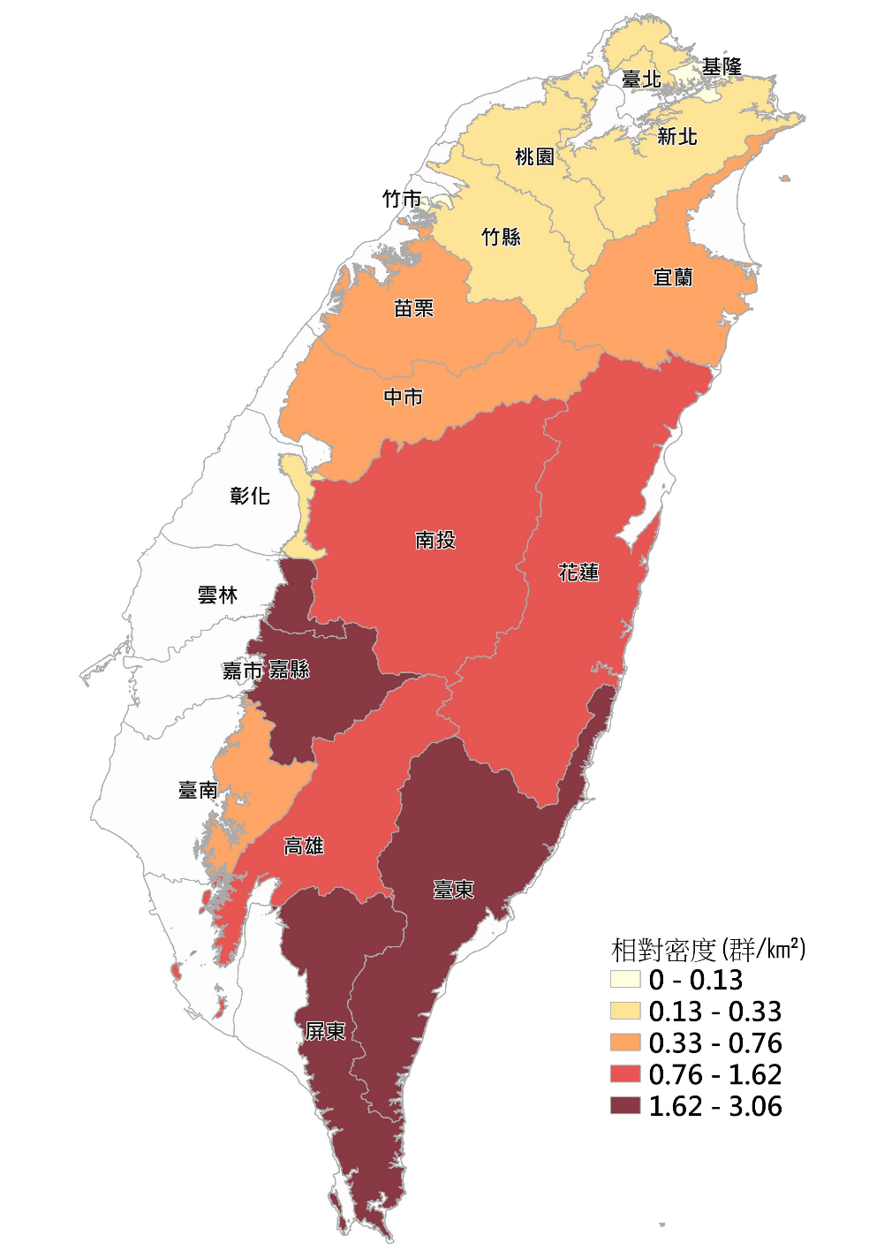
圖5、2021 - 2025年間各縣市海拔50公尺以上森林的臺灣獼猴相對密度。
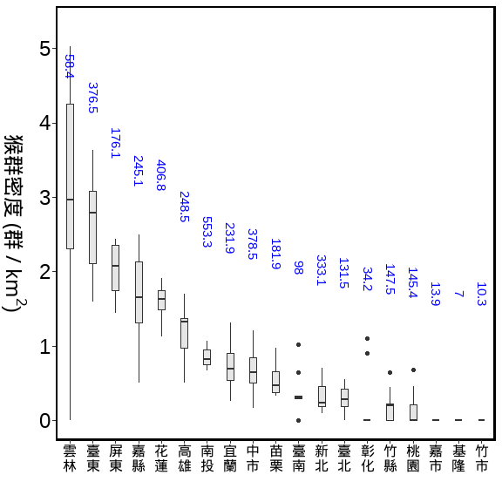
圖6、2021 - 2025年間各縣市海拔50公尺以上森林的臺灣獼猴相對密度(n=10)。箱型圖的圖示說明，請參考圖2。箱型的上方數字表示各縣市每次的平均調查樣點數。
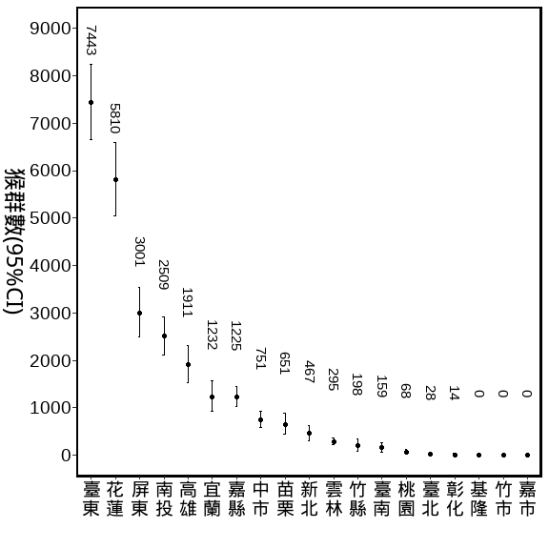
圖7、2021–2025年各縣市海拔50公尺以上森林的臺灣獼猴猴群數(黑色圓點)，其上方數字表示猴群數的推估值。上下誤差線表示95%信賴區間。

此外，以年份來看，2021-2025年間，臺灣本島獼猴的相對密度年間變動為0.984-1.193群/km²(圖8) ，其出現的機率?(統計值) 。另以拔靴法重複10,000次的抽出放回取樣，2021-2025年間臺灣本島的獼猴各約為20,705-25,059群(圖9)。

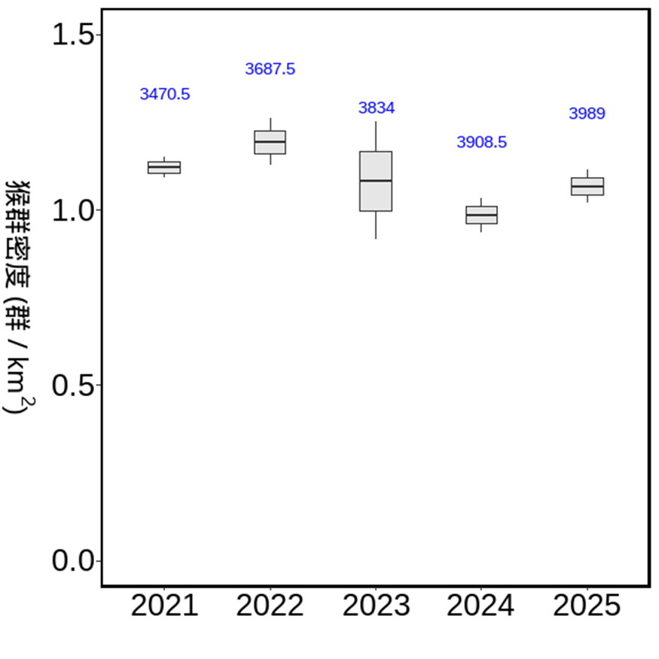
圖8、2021 - 2025年間海拔50公尺以上森林的各年份臺灣獼猴相對密度(n=2)。箱型圖的圖示說明，請參考圖2。箱型的上方數字表示每年各次的平均調查樣點數。
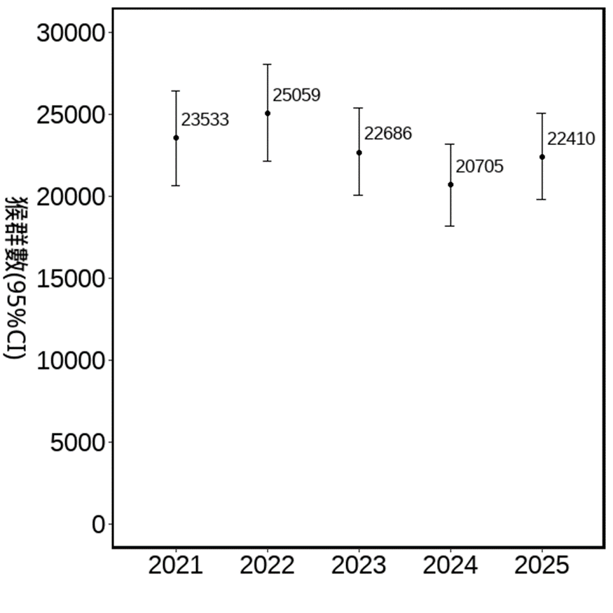
圖9、2021–2025年臺灣本島內海拔50公尺以上森林的臺灣獼猴猴群數(黑色圓點)，其上方數字表示猴群數的推估值。上下誤差線表示95%信賴區間。
最後，海拔50公尺以上的森林調查樣點和調查到的臺灣獼猴群在國有林班地和非國有林班地範圍內的分布狀況，如圖10所示。比較國有林班地和非國有林班地各年份的猴群相對密度，發現國有林班地各年份的猴群相對密度(1.095-1.453群/km²)均高於非國有林班地(0.894~1.065群/km²)；此外，2021-2025年間，猴群的相對密度在國有林班地出現的機率?(統計值)，在非國有林班地出現的機率?(統計值) (圖11)。

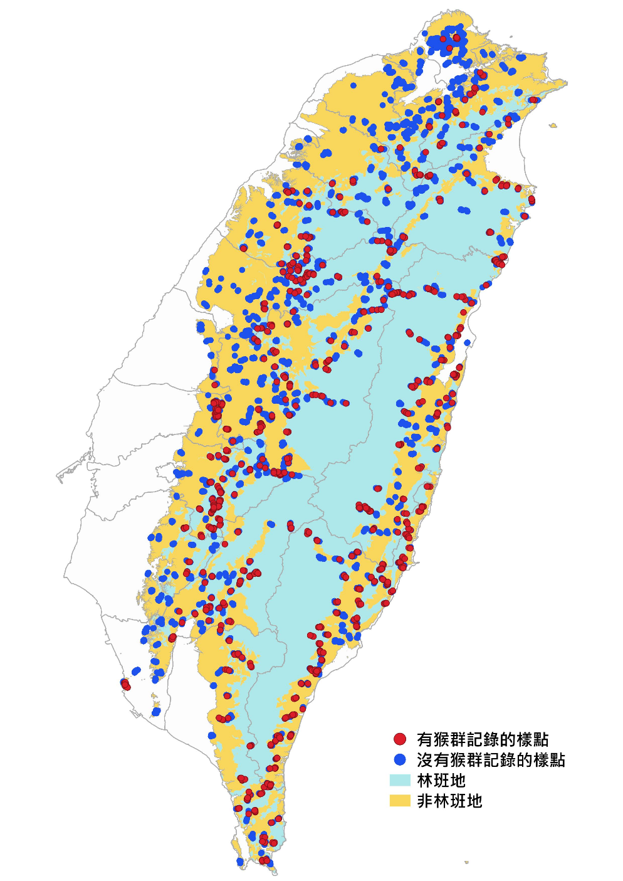
圖10、2021-2025年海拔50公尺以上的森林調查樣點和調查到的臺灣獼猴群在國有林班地和非國有林班地的分布圖。
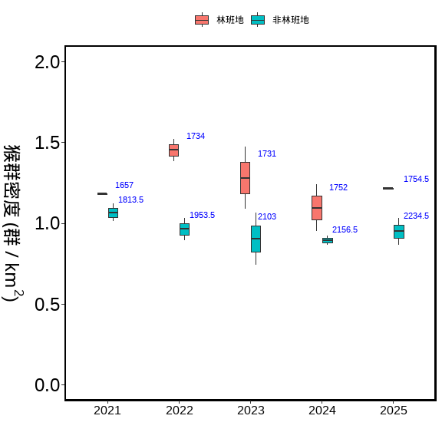
圖11、2021 – 2025年間國有林班地和非國有林班地各年份的猴群相對密度 (n = 2)。箱型圖的圖示說明，請參考圖2。箱型的右上方數字表示每年各次的平均調查樣點數。

二、臺灣繁殖鳥類監測成果
2025年由101位人員在51個樣區進行臺灣繁殖鳥類調查，調查樣區分為各分署的34個責任樣區及17個自主調查樣區，樣區分布如圖6所示。自主調查樣區為了培育森林護管員參與繁殖鳥類調查並擴增調查樣區，培訓課程中規劃了鳥類調查方法與辨識技巧，並鼓勵具調查興趣與潛力的森林護管員在其負責的獼猴樣區同步進行繁殖鳥類調查。透過此措施，讓森林護管員可以積極參與和熟悉繁殖鳥類調查的操作流程與標準化的調查技巧，進而提升整體調查能量。參與的人員，主要為各分署和工作站的保育承辦與森林護管員(93人)，此外，部分樣區則由國家森林志工(4人)和社區人員(5人)支援完成。
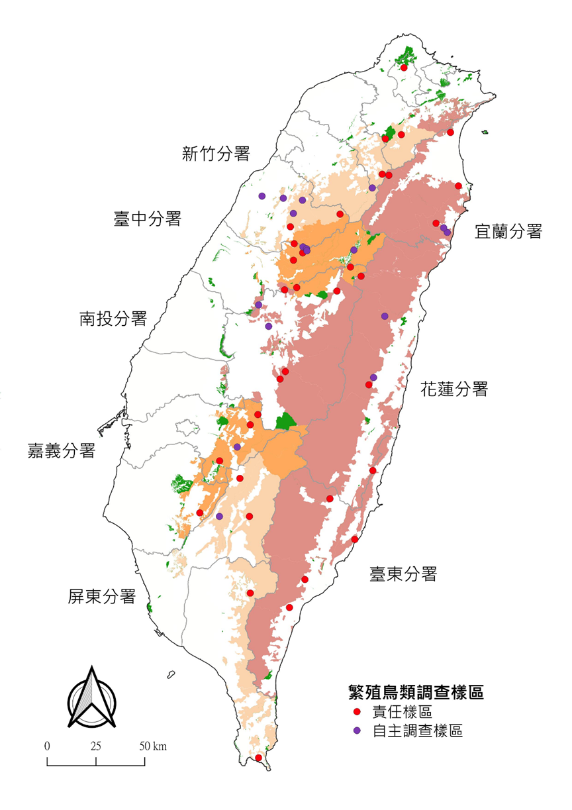
圖6、2025年林業保育署各分署執行的繁殖鳥類調查樣區分布圖。

2025年總共蒐集到4,592筆資料，依照研究人員野外調查經驗和目前已知各鳥種的地理分布特性檢核後，刪除鳥種紀錄有錯誤的資料，得到4,587筆鳥種記錄正確的資料。分析鳥類紀錄，2025年調查人員在51個樣區共記錄到120種鳥類(附表1)，包括保育類39種、臺灣特有種31種和特有亞種35種。

此外，再進一步依照BBS Taiwan資料的標準檢核之後，將資料分成3個類別。其中，有49個樣區的資料(4,386筆)屬於優等，亦即資料均符合調查標準，可進一步進行量化分析與納入後續全臺繁殖鳥類族群變動趨勢分析及相關指標運算用；有2個樣區的資料(201筆)為待加強等級，亦即調查表塡寫方式錯誤或調查到的鳥種數偏少，2025年列為優等的樣區比例為96%。

在列為優等的資料中，記錄到116種鳥類，共7,920隻次，詳細的鳥種名錄、數量及樣區占比如附表2。其中，數量(隻次)最多的前5名，依序為白耳畫眉(803隻次)、紅嘴黑鵯(717隻次)、冠羽畫眉(654隻次)、繡眼畫眉(495隻次)和五色鳥(443隻次) (圖7A)。出現樣區占比最高的前5名鳥種，依序為五色鳥(70%)、山紅頭(70%)、紅嘴黑鵯(70%)、繡眼畫眉(70%)和白耳畫眉(60%) (圖7B)。

(A)
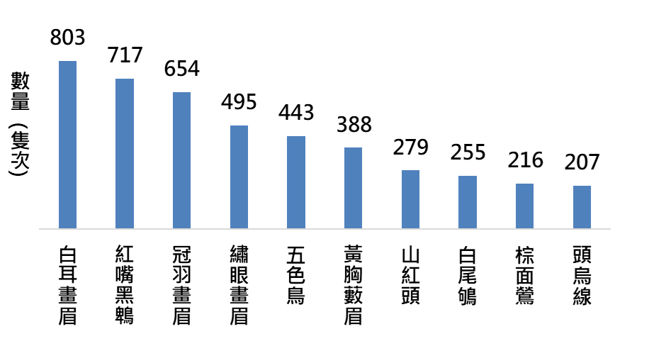

(B)
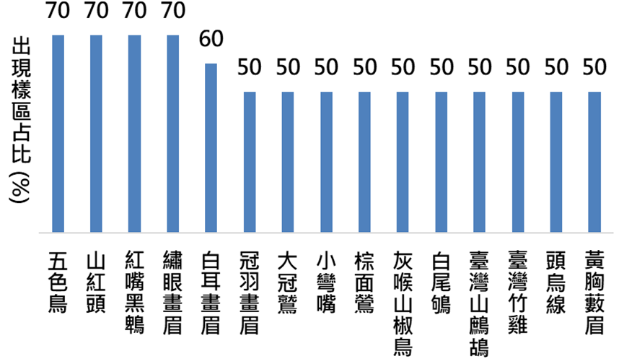
圖7、2025年繁殖鳥類調查資料屬於優等之樣區中，於臺灣記錄前10名的鳥種。(A) 數量，(B) 出現樣區占比。

再以不同海拔段尺度來看，本計畫將海拔段區分為低海拔(海拔0–1,000m，樣區數共計20個)和中高海拔(海拔>1,000m，樣區數共計29個)兩類。在低海拔記錄到80種鳥類，共計2,657隻次，詳細的鳥種名錄、數量及樣區占比如附表3。其中，數量最多的前5名為紅嘴黑鵯(490隻次)、繡眼畫眉(250隻次)、五色鳥(234隻次)、綠畫眉(135隻次)和樹鵲(128隻次)(圖8A)；出現樣區占比最高的前5名鳥種為紅嘴黑鵯(100%)、五色鳥(90%)、小彎嘴(80%)、樹鵲(80%)、大冠鷲(70%)、繡眼畫眉(70%)和臺灣竹雞(70%)(圖8B)。在中高海拔記錄到85種鳥類，共計5,263隻次，詳細的鳥種名錄、數量及樣區占比如附表4。其中，數量最多的前5名為白耳畫眉(798隻次)、冠羽畫眉(648隻次)、黃胸藪眉(382隻次)、白尾鴝(252隻次)和繡眼畫眉(245隻次)(圖9A)；出現樣區占比最高前5名鳥種為山紅頭(90%)、冠羽畫眉(80%)、白耳畫眉(80%)、繡眼畫眉(80%)、棕面鶯(70%)、白尾鴝(70%)和黃胸藪眉(70%)(圖9B)。

(A)
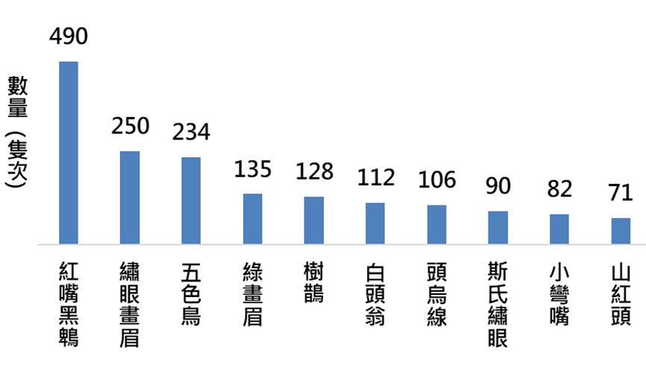

(B)
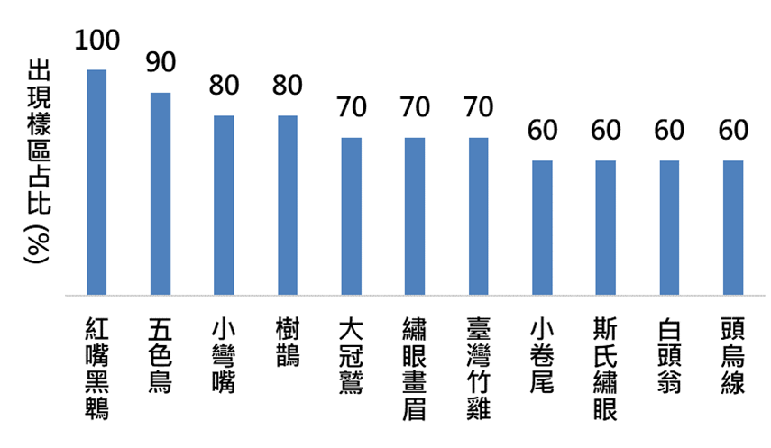
圖8、2025年臺灣繁殖鳥類調查資料屬於優等之樣區中，於低海拔樣區(海拔0 – 1,000 m)記錄前10名的鳥種。(A)數量，(B)出現樣區占比。

(A)
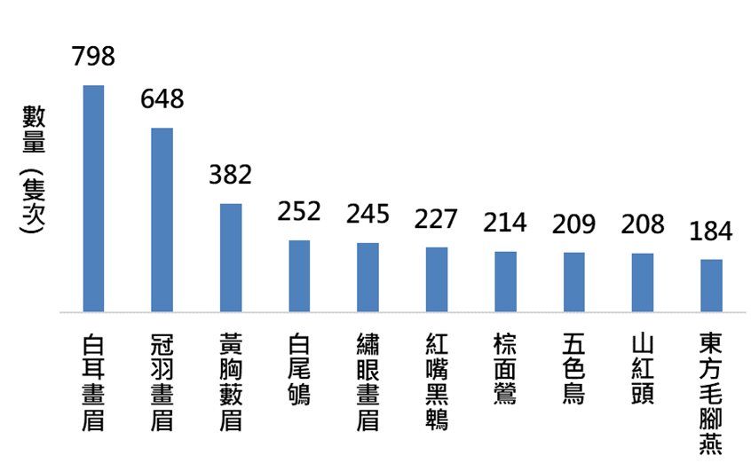

(B)
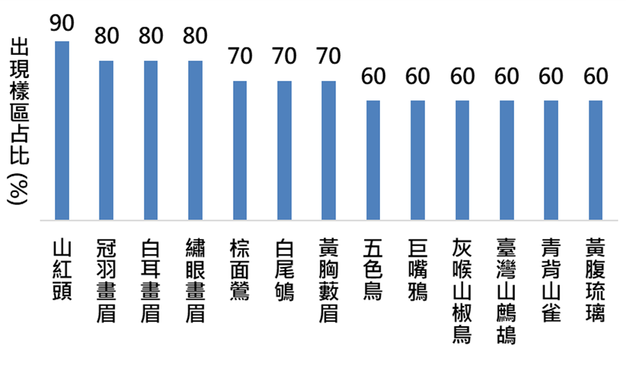
圖9、2025年臺灣繁殖鳥類調查資料屬於優等之樣區中，於中高海拔樣區 (海拔>1,000 m)記錄前10名的鳥種。(A)數量，(B)出現樣區占比。
宜蘭分署有7個樣區的資料達到優等，這7個樣區的鳥種名錄如附表5，共記錄到43種鳥類，749隻次，其中數量最多的前5名為紅嘴黑鵯(123隻次)、綠畫眉(81隻次)、繡眼畫眉(79隻次)、五色鳥(45隻次)和冠羽畫眉(36隻次)(圖10A)。

新竹分署有8個樣區的資料達到優等，這8個樣區的鳥種名錄如附表6，共記錄到80種鳥類，1,218隻次，其中數量最多的前5名為紅嘴黑鵯(143隻次)、繡眼畫眉(104隻次)、五色鳥(65隻次)、白耳畫眉(65隻次)和麻雀(52隻次)(圖10B)。

臺中分署有9個樣區的資料達到優等，這9個樣區的鳥種名錄如附表7，共記錄到67種鳥類，2,178隻次，其中數量最多的前5名為冠羽畫眉(349隻次)、白耳畫眉(332隻次)、東方毛腳燕(184隻次)、黃胸藪眉(152隻次)和白尾鴝(99隻次)(圖10C)。

南投分署有6個樣區的資料達到優等，這6個樣區的鳥種名錄如附表8，共記錄到58種鳥類，1,474隻次，其中數量最多的前5名為白耳畫眉(207隻次)、紅嘴黑鵯(148隻次)、冠羽畫眉(143隻次)、五色鳥(142隻次)和繡眼畫眉(119隻次)(圖10D)。

嘉義分署有5個樣區的資料達到優等，這5個樣區的鳥種名錄如附表9，共記錄到41種鳥類，277隻次，其中數量最多的前5名為紅嘴黑鵯(32隻次)、白耳畫眉(31隻次)、冠羽畫眉(30隻次)、五色鳥(26隻次)和繡眼畫眉(19隻次)(圖10E)。

屏東分署有5個樣區的資料達到優等，這5個樣區的鳥種名錄如附表10，共記錄到39種鳥類，770隻次，其中數量最多的前5名為白耳畫眉(141隻次)、紅嘴黑鵯(69隻次)、黃胸藪眉(63隻次)、五色鳥(52隻次)和棕面鶯(41隻次)(圖10F)。

花蓮分署有5個樣區的資料達到優等，這5個樣區的鳥種名錄如附表11共記錄到53種鳥類，732隻次，其中數量最多的前5名為紅嘴黑鵯(82隻次)、頭烏線(81隻次)、冠羽畫眉(58隻次)、繡眼畫眉(46隻次)和小雨燕(41隻次)(圖10G)。

臺東分署有4個樣區的資料達到優等，這4個樣區的鳥種名錄如附表12，共記錄到37種鳥類，522隻次，其中數量最多的前5名為紅嘴黑鵯(89隻次)、小雨燕(79隻次)、五色鳥(52隻次)、赤腹鷹(50隻次)和山紅頭(29隻次)(圖10H)。

(A) 宜蘭分署
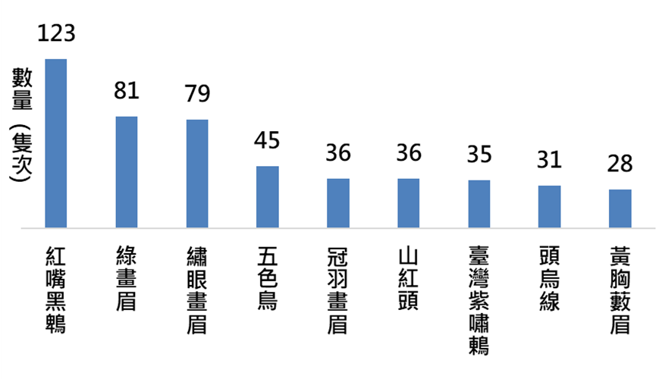

(B) 新竹分署
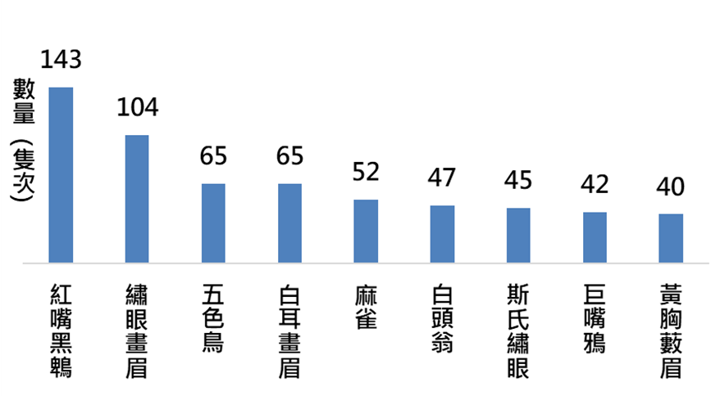

(C) 臺中分署
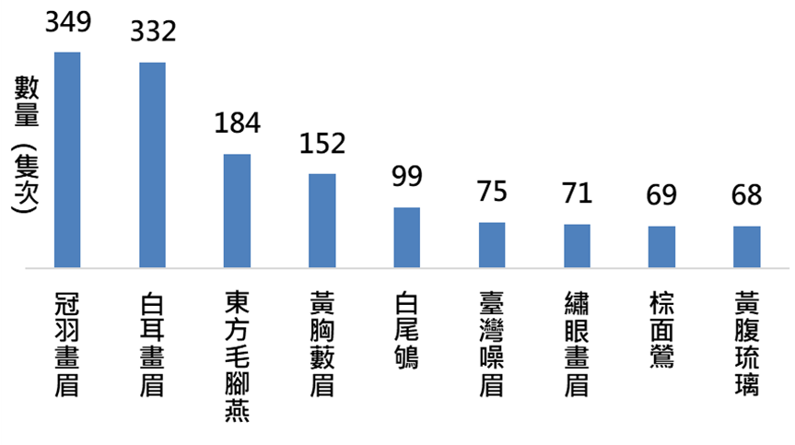

(D) 南投分署
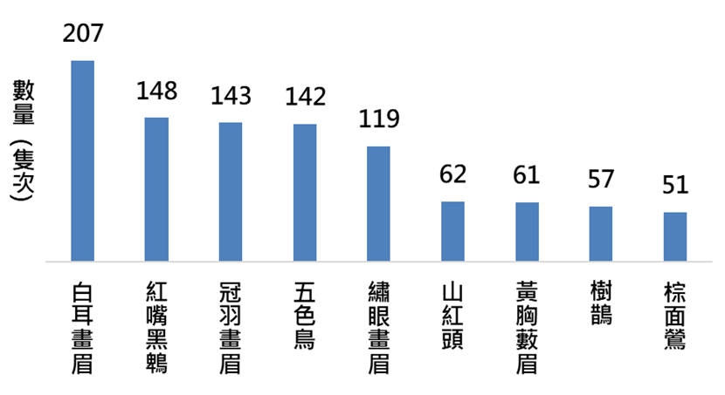

(E) 嘉義分署
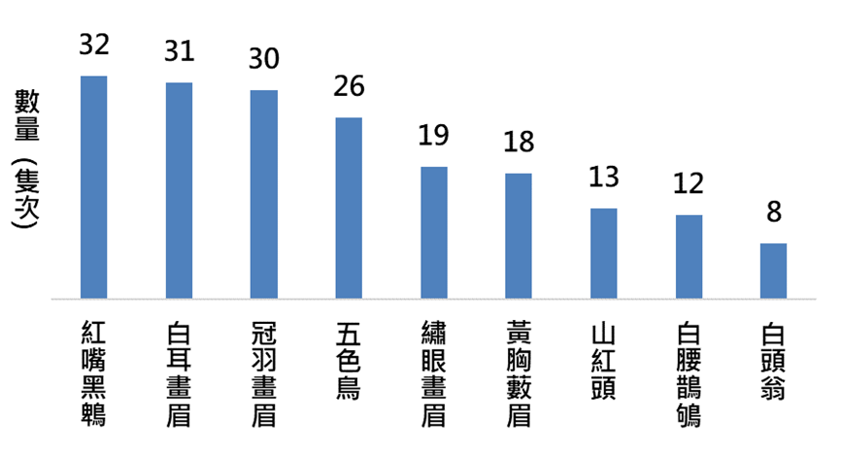

(F) 屏東分署
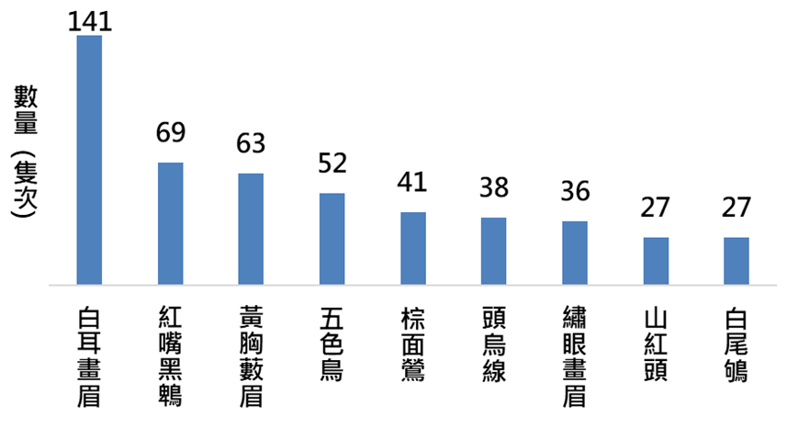

(G) 花蓮分署
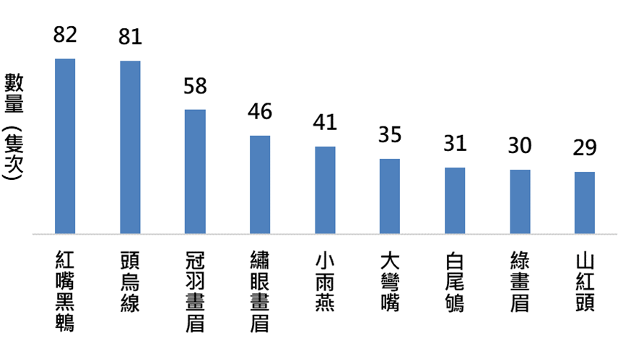

(H) 臺東分署
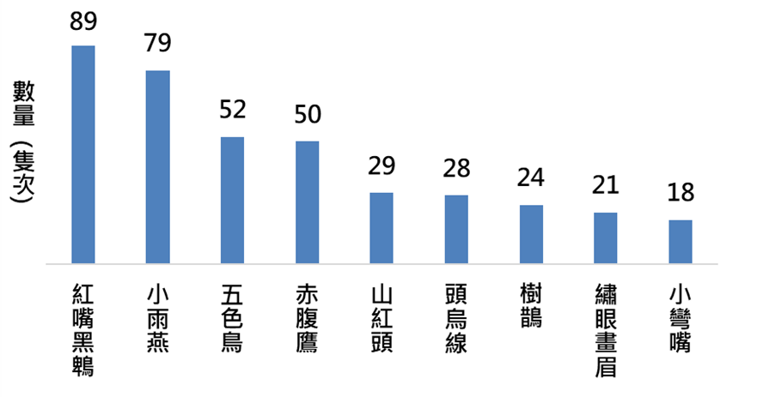
圖10、2025年臺灣繁殖鳥類調查資料屬於優等之樣區中，於林業保育署各分署記錄數量前10名的鳥種。(A)宜蘭分署樣區、(B) 新竹分署樣區、(C) 臺中分署樣區、(D) 南投分署樣區、(E) 嘉義分署樣區、(F) 屏東分署樣區、(G) 花蓮分署樣區、(H) 臺東分署樣區。

附表1、2025年臺灣繁殖鳥類監測記錄的鳥種清單
鳥種 | 學名
臺灣山鷓鴣 ◎ III | Arborophila crudigularis
黑長尾雉 ◎ II | Syrmaticus mikado
藍腹鷴 ◎ II | Lophura swinhoii
臺灣竹雞 ◎ | Bambusicola sonorivox
野鴿 | Columba livia
灰林鴿 | Columba pulchricollis
金背鳩 ※ | Streptopelia orientalis
紅鳩 | Streptopelia tranquebarica
珠頸斑鳩 | Spilopelia chinensis
翠翼鳩 | Chalcophaps indica
綠鳩 | Treron sieboldii
紅頭綠鳩 ※ II | Treron formosae
番鵑 | Centropus bengalensis
鷹鵑 | Hierococcyx sparverioides
北方中杜鵑 | Cuculus optatus
叉尾雨燕 | Apus pacificus
小雨燕 ※ | Apus nipalensis
灰腳秧雞 ※ | Rallina eurizonoides
小白鷺 | Egretta garzetta
黃頭鷺 | Bubulcus ibis
夜鷺 | Nycticorax nycticorax
黑冠麻鷺 | Gorsachius melanolophus
東方蜂鷹 II | Pernis ptilorhynchus
大冠鷲 ※ II | Spilornis cheela
林鵰 II | Ictinaetus malaiensis
灰面鵟鷹 II | Butastur indicus
鳳頭蒼鷹 ※ II | Accipiter trivirgatus
赤腹鷹 II | Accipiter soloensis
松雀鷹 ※ II | Accipiter virgatus
鵂鶹 ※ II | Taenioptynx brodiei
翠鳥 | Alcedo atthis
五色鳥 ◎ | Psilopogon nuchalis
小啄木 | Yungipicus canicapillus
大赤啄木 ※ II | Dendrocopos leucotos
綠啄木 II | Picus canus
八色鳥 II | Pitta nympha
灰喉山椒鳥 | Pericrocotus solaris
綠畫眉 | Erpornis zantholeuca
朱鸝 ※ II | Oriolus traillii
大卷尾 ※ | Dicrurus macrocercus
小卷尾 ※ | Dicrurus aeneus
黑枕藍鶲 ※ | Hypothymis azurea
松鴉 ※ | Garrulus glandarius
臺灣藍鵲 ◎ III | Urocissa caerulea
樹鵲 ※ | Dendrocitta formosae
喜鵲 | Pica serica
星鴉 ※ | Nucifraga caryocatactes
巨嘴鴉 | Corvus macrorhynchos
煤山雀 ※ III | Periparus ater
赤腹山雀 ◎ II | Sittiparus castaneoventris
青背山雀 ※ III | Parus monticolus
黃山雀 ◎ II | Machlolophus holsti
灰頭鷦鶯 | Prinia flaviventris
褐頭鷦鶯 ※ | Prinia inornata
臺灣叢樹鶯 ◎ | Locustella alishanensis
臺灣鷦眉 ◎ | Pnoepyga formosana
家燕 | Hirundo rustica
洋燕 | Hirundo tahitica
赤腰燕 | Cecropis striolata
東方毛腳燕 | Delichon dasypus
白環鸚嘴鵯 ※ | Spizixos semitorques
烏頭翁 ◎ II | Pycnonotus taivanus
白頭翁 ※ | Pycnonotus sinensis
紅嘴黑鵯 ※ | Hypsipetes leucocephalus
棕面鶯 | Abroscopus albogularis
遠東樹鶯 | Horornis canturians
小鶯 ※ | Horornis fortipes
深山鶯 ※ | Horornis acanthizoides
紅頭山雀 | Aegithalos concinnus
褐頭花翼 ◎ | Fulvetta formosana
粉紅鸚嘴 ※ | Sinosuthora webbiana
冠羽畫眉 ◎ III | Yuhina brunneiceps
斯氏繡眼 | Zosterops simplex
山紅頭 ※ | Cyanoderma ruficeps
小彎嘴 ◎ | Pomatorhinus musicus
大彎嘴 ◎ | Erythrogenys erythrocnemis
頭烏線 ※ | Schoeniparus brunneus
繡眼畫眉 ◎ | Alcippe morrisonia
臺灣噪眉 ◎ | Trochalopteron morrisonianum
白耳畫眉 ◎ III | Heterophasia auricularis
紋翼畫眉 ◎ III | Actinodura morrisoniana
黃胸藪眉 ◎ III | Liocichla steerii
臺灣畫眉 ◎ II | Garrulax taewanus
黑喉噪眉 | Pterorhinus chinensis
臺灣白喉噪眉 ◎ II | Pterorhinus ruficeps
棕噪眉 ◎ II | Pterorhinus poecilorhynchus
火冠戴菊鳥 ◎ III | Regulus goodfellowi
茶腹鳾 ※ | Sitta europaea
鷦鷯 ※ | Troglodytes troglodytes
河烏 | Cinclus pallasii
亞洲輝椋鳥 | Aplonis panayensis
黑領椋鳥 | Gracupica nigricollis
灰頭椋鳥 | Sturnia malabarica
家八哥 | Acridotheres tristis
白尾八哥 | Acridotheres javanicus
白頭鶇 ◎ II | Turdus niveiceps
赤腹鶇 | Turdus chrysolaus
紅尾鶇 | Turdus naumanni
紅尾鶲 | Muscicapa ferruginea
鵲鴝 | Copsychus saularis
白腰鵲鴝 | Copsychus malabaricus
黃腹琉璃 ◎ III | Niltava vivida
小翼鶇 ◎ | Brachypteryx goodfellowi
臺灣紫嘯鶇 ◎ | Myophonus insularis
白尾鴝 ※ III | Myiomela leucura
臺灣白眉林鴝 ◎ III | Tarsiger formosanus
栗背林鴝 ◎ III | Tarsiger johnstoniae
黃胸青鶲 ※ | Ficedula hyperythra
鉛色水鶇 ※ III | Phoenicurus fuliginosus
綠啄花 ※ | Dicaeum minullum
紅胸啄花 ※ | Dicaeum ignipectus
斑文鳥 | Lonchura punctulata
黃鶺鴒 ★ | Motacilla flava / Motacilla tschutschensis
岩鷚 ※ III | Prunella collaris
山麻雀 I | Passer cinnamomeus
麻雀 | Passer montanus
灰鶺鴒 | Motacilla cinerea
白鶺鴒 | Motacilla alba
臺灣朱雀 ◎ III | Carpodacus formosanus
雞 | Gallus gallus (Domestic type)
共計120種

註：
- 鳥種名、學名的認定均依據中華民國野鳥學會公布之臺灣鳥類名錄(2023年版，分類依據 Clements et al .2022)。
- 標示◎與※分別為註1之臺灣鳥類名錄所公布之臺灣特有種、臺灣特有亞種。
- 標示II為農業部公告之第二級珍貴稀有保育類、III為第三級其他應予保育類。
- 標示為★的鳥類在近年由亞種提升為種，因野外區別不易，故不以新分類鳥種表示，而採用舊有分類種。例如：黃鶺鴒(含西方黃鶺鴒/東方黃鶺鴒)。

附表2、在2025年臺灣繁殖鳥類調查資料屬於優等之樣區中，所記錄到的鳥種名錄、數量(隻次)及樣區占比
鳥種 | 數量(隻次) | 樣區占比(%)
臺灣山鷓鴣 ◎ III | 108 | 50
黑長尾雉 ◎ II | 7 | 0
藍腹鷴 ◎ II | 10 | 10
臺灣竹雞 ◎ | 91 | 50
野鴿 | 2 | 0
灰林鴿 | 10 | 10
金背鳩 ※ | 17 | 10
紅鳩 | 7 | 10
珠頸斑鳩 | 34 | 20
翠翼鳩 | 3 | 0
綠鳩 | 29 | 20
紅頭綠鳩 ※ II | 2 | 0
番鵑 | 1 | 0
鷹鵑 | 41 | 20
北方中杜鵑 | 36 | 20
小雨燕 ※ | 156 | 20
灰腳秧雞 ※ | 1 | 0
小白鷺 | 8 | 10
黃頭鷺 | 3 | 0
夜鷺 | 5 | 0
黑冠麻鷺 | 6 | 10
東方蜂鷹 II | 3 | 10
大冠鷲 ※ II | 68 | 50
林鵰 II | 2 | 0
灰面鵟鷹 II | 12 | 0
鳳頭蒼鷹 ※ II | 9 | 10
赤腹鷹 II | 50 | 0
松雀鷹 ※ II | 8 | 10
鵂鶹 ※ II | 29 | 20
翠鳥 | 1 | 0
五色鳥 ◎ | 443 | 70
小啄木 | 17 | 20
大赤啄木 ※ II | 3 | 0
綠啄木 II | 8 | 10
八色鳥 II | 1 | 0
灰喉山椒鳥 | 154 | 50
綠畫眉 | 156 | 40
朱鸝 ※ II | 11 | 10
大卷尾 ※ | 10 | 10
小卷尾 ※ | 77 | 40
黑枕藍鶲 ※ | 59 | 30
松鴉 ※ | 24 | 10
臺灣藍鵲 ◎ III | 24 | 20
樹鵲 ※ | 159 | 40
喜鵲 | 6 | 0
星鴉 ※ | 35 | 10
巨嘴鴉 | 101 | 40
煤山雀 ※ III | 28 | 10
赤腹山雀 ◎ II | 11 | 0
青背山雀 ※ III | 88 | 40
黃山雀 ◎ II | 5 | 10
灰頭鷦鶯 | 3 | 0
褐頭鷦鶯 ※ | 8 | 10
臺灣叢樹鶯 ◎ | 26 | 10
臺灣鷦眉 ◎ | 40 | 10
家燕 | 29 | 10
洋燕 | 31 | 10
赤腰燕 | 1 | 0
東方毛腳燕 | 200 | 10
白環鸚嘴鵯 ※ | 21 | 10
烏頭翁 ◎ II | 45 | 10
白頭翁 ※ | 131 | 30
紅嘴黑鵯 ※ | 717 | 70
棕面鶯 | 216 | 50
遠東樹鶯 | 2 | 0
小鶯 ※ | 8 | 10
深山鶯 ※ | 77 | 10
紅頭山雀 | 96 | 20
褐頭花翼 ◎ | 11 | 10
粉紅鸚嘴 ※ | 5 | 0
冠羽畫眉 ◎ III | 654 | 50
斯氏繡眼 | 105 | 30
山紅頭 ※ | 279 | 70
小彎嘴 ◎ | 112 | 50
大彎嘴 ◎ | 70 | 40
頭烏線 ※ | 207 | 50
繡眼畫眉 ◎ | 495 | 70
臺灣噪眉 ◎ | 84 | 10
白耳畫眉 ◎ III | 803 | 60
紋翼畫眉 ◎ III | 8 | 0
黃胸藪眉 ◎ III | 388 | 50
臺灣畫眉 ◎ II | 8 | 10
黑喉噪眉 | 1 | 0
臺灣白喉噪眉 ◎ II | 45 | 10
棕噪眉 ◎ II | 11 | 10
火冠戴菊鳥 ◎ III | 33 | 10
茶腹鳾 ※ | 11 | 10
鷦鷯 ※ | 4 | 0
河烏 | 1 | 0
亞洲輝椋鳥 | 1 | 0
黑領椋鳥 | 3 | 0
灰頭椋鳥 | 2 | 0
家八哥 | 35 | 0
白尾八哥 | 23 | 0
白頭鶇 ◎ II | 1 | 0
紅尾鶇 | 2 | 0
紅尾鶲 | 5 | 10
白腰鵲鴝 | 21 | 10
黃腹琉璃 ◎ III | 112 | 40
小翼鶇 ◎ | 27 | 10
臺灣紫嘯鶇 ◎ | 53 | 30
白尾鴝 ※ III | 255 | 50
臺灣白眉林鴝 ◎ III | 1 | 0
栗背林鴝 ◎ III | 61 | 10
黃胸青鶲 ※ | 8 | 10
鉛色水鶇 ※ III | 13 | 10
綠啄花 ※ | 3 | 0
紅胸啄花 ※ | 34 | 10
斑文鳥 | 6 | 0
黃鶺鴒 ★ | 1 | 0
山麻雀 I | 7 | 0
麻雀 | 56 | 10
灰鶺鴒 | 4 | 10
白鶺鴒 | 11 | 10
臺灣朱雀 ◎ III | 6 | 10
雞 | 4 | 0
總計(116種) | 7,920

附表3、2025年臺灣繁殖鳥類調查資料屬於優等之樣區中，在低海拔樣區(海拔0 – 1,000m)記錄的鳥種名錄、數量(隻次)及樣區占比
鳥種 | 數量(隻次) | 樣區占比(%)
臺灣山鷓鴣 ◎ III | 26 | 40
藍腹鷴 ◎ II | 3 | 10
臺灣竹雞 ◎ | 56 | 70
野鴿 | 2 | 0
金背鳩 ※ | 9 | 10
紅鳩 | 7 | 10
珠頸斑鳩 | 34 | 40
翠翼鳩 | 3 | 10
綠鳩 | 8 | 20
番鵑 | 1 | 0
北方中杜鵑 | 4 | 10
小雨燕 ※ | 68 | 30
小白鷺 | 8 | 10
黃頭鷺 | 3 | 0
夜鷺 | 5 | 0
黑冠麻鷺 | 5 | 10
大冠鷲 ※ II | 41 | 70
林鵰 II | 1 | 0
灰面鵟鷹 II | 12 | 0
鳳頭蒼鷹 ※ II | 9 | 20
松雀鷹 ※ II | 2 | 0
鵂鶹 ※ II | 8 | 0
翠鳥 | 1 | 0
五色鳥 ◎ | 234 | 90
小啄木 | 12 | 30
綠啄木 II | 1 | 0
八色鳥 II | 1 | 0
灰喉山椒鳥 | 64 | 40
綠畫眉 | 135 | 50
朱鸝 ※ II | 10 | 20
大卷尾 ※ | 10 | 20
小卷尾 ※ | 58 | 60
黑枕藍鶲 ※ | 46 | 50
臺灣藍鵲 ◎ III | 18 | 20
樹鵲 ※ | 128 | 80
喜鵲 | 6 | 0
巨嘴鴉 | 12 | 20
赤腹山雀 ◎ II | 1 | 0
灰頭鷦鶯 | 3 | 10
褐頭鷦鶯 ※ | 8 | 10
家燕 | 24 | 30
洋燕 | 30 | 20
赤腰燕 | 1 | 0
東方毛腳燕 | 16 | 0
白環鸚嘴鵯 ※ | 16 | 20
烏頭翁 ◎ II | 45 | 20
白頭翁 ※ | 112 | 60
紅嘴黑鵯 ※ | 490 | 100
棕面鶯 | 2 | 10
遠東樹鶯 | 2 | 0
小鶯 ※ | 3 | 0
粉紅鸚嘴 ※ | 5 | 0
冠羽畫眉 ◎ III | 6 | 10
斯氏繡眼 | 90 | 60
山紅頭 ※ | 71 | 50
小彎嘴 ◎ | 82 | 80
大彎嘴 ◎ | 37 | 20
頭烏線 ※ | 106 | 60
繡眼畫眉 ◎ | 250 | 70
白耳畫眉 ◎ III | 5 | 20
黃胸藪眉 ◎ III | 6 | 10
臺灣畫眉 ◎ II | 7 | 10
黑喉噪眉 | 1 | 0
棕噪眉 ◎ II | 4 | 0
亞洲輝椋鳥 | 1 | 0
黑領椋鳥 | 3 | 0
灰頭椋鳥 | 2 | 0
家八哥 | 35 | 10
白尾八哥 | 23 | 10
白腰鵲鴝 | 21 | 20
臺灣紫嘯鶇 ◎ | 20 | 30
白尾鴝 ※ III | 3 | 10
黃胸青鶲 ※ | 1 | 0
綠啄花 ※ | 1 | 0
斑文鳥 | 6 | 10
黃鶺鴒 ★ | 1 | 0
麻雀 | 54 | 10
灰鶺鴒 | 4 | 20
白鶺鴒 | 4 | 10
雞 | 4 | 0
總計(80種) | 2,657

附表4、2025年臺灣繁殖鳥類調查資料屬於優等之樣區中，在中高海拔樣區(海拔>1,000m)記錄的鳥種名錄、數量(隻次)及樣區占比
鳥種 | 數量(隻次) | 樣區占比(%)
臺灣山鷓鴣 ◎ III | 82 | 60
黑長尾雉 ◎ II | 7 | 0
藍腹鷴 ◎ II | 7 | 10
臺灣竹雞 ◎ | 35 | 40
灰林鴿 | 10 | 10
金背鳩 ※ | 8 | 10
綠鳩 | 21 | 30
紅頭綠鳩 ※ II | 2 | 0
鷹鵑 | 41 | 40
北方中杜鵑 | 32 | 30
小雨燕 ※ | 88 | 20
灰腳秧雞 ※ | 1 | 0
黑冠麻鷺 | 1 | 0
東方蜂鷹 II | 3 | 10
大冠鷲 ※ II | 27 | 40
林鵰 II | 1 | 0
赤腹鷹 II | 50 | 0
松雀鷹 ※ II | 6 | 10
鵂鶹 ※ II | 21 | 30
五色鳥 ◎ | 209 | 60
小啄木 | 5 | 10
大赤啄木 ※ II | 3 | 10
綠啄木 II | 7 | 10
灰喉山椒鳥 | 90 | 60
綠畫眉 | 21 | 30
朱鸝 ※ II | 1 | 0
小卷尾 ※ | 19 | 20
黑枕藍鶲 ※ | 13 | 20
松鴉 ※ | 24 | 20
臺灣藍鵲 ◎ III | 6 | 10
樹鵲 ※ | 31 | 20
星鴉 ※ | 35 | 20
巨嘴鴉 | 89 | 60
煤山雀 ※ III | 28 | 20
赤腹山雀 ◎ II | 10 | 0
青背山雀 ※ III | 88 | 60
黃山雀 ◎ II | 5 | 10
臺灣叢樹鶯 ◎ | 26 | 20
臺灣鷦眉 ◎ | 40 | 20
家燕 | 5 | 0
洋燕 | 1 | 0
東方毛腳燕 | 184 | 10
白環鸚嘴鵯 ※ | 5 | 10
白頭翁 ※ | 19 | 10
紅嘴黑鵯 ※ | 227 | 40
棕面鶯 | 214 | 70
小鶯 ※ | 5 | 10
深山鶯 ※ | 77 | 20
紅頭山雀 | 96 | 30
褐頭花翼 ◎ | 11 | 10
冠羽畫眉 ◎ III | 648 | 80
斯氏繡眼 | 15 | 10
山紅頭 ※ | 208 | 90
小彎嘴 ◎ | 30 | 30
大彎嘴 ◎ | 33 | 50
頭烏線 ※ | 101 | 40
繡眼畫眉 ◎ | 245 | 80
臺灣噪眉 ◎ | 84 | 20
白耳畫眉 ◎ III | 798 | 80
紋翼畫眉 ◎ III | 8 | 10
黃胸藪眉 ◎ III | 382 | 70
臺灣畫眉 ◎ II | 1 | 0
臺灣白喉噪眉 ◎ II | 45 | 10
棕噪眉 ◎ II | 7 | 10
火冠戴菊鳥 ◎ III | 33 | 20
茶腹鳾 ※ | 11 | 20
鷦鷯 ※ | 4 | 0
河烏 | 1 | 0
白頭鶇 ◎ II | 1 | 0
紅尾鶇 | 2 | 0
紅尾鶲 | 5 | 10
黃腹琉璃 ◎ III | 112 | 60
小翼鶇 ◎ | 27 | 20
臺灣紫嘯鶇 ◎ | 33 | 30
白尾鴝 ※ III | 252 | 70
臺灣白眉林鴝 ◎ III | 1 | 0
栗背林鴝 ◎ III | 61 | 20
黃胸青鶲 ※ | 7 | 10
鉛色水鶇 ※ III | 13 | 10
綠啄花 ※ | 2 | 0
紅胸啄花 ※ | 34 | 20
山麻雀 I | 7 | 0
麻雀 | 2 | 0
白鶺鴒 | 7 | 10
臺灣朱雀 ◎ III | 6 | 10
總計(85種) | 5,263

附表5、2025年臺灣繁殖鳥類調查資料屬於優等之樣區中，在宜蘭分署記錄的鳥種名錄及數量(隻次)
鳥種 | 數量(隻次)
臺灣山鷓鴣 ◎ III | 4
藍腹鷴 ◎ II | 5
臺灣竹雞 ◎ | 6
金背鳩 ※ | 1
紅鳩 | 1
鷹鵑 | 13
北方中杜鵑 | 2
小雨燕 ※ | 5
大冠鷲 ※ II | 13
鳳頭蒼鷹 ※ II | 1
鵂鶹 ※ II | 4
五色鳥 ◎ | 45
小啄木 | 1
綠啄木 II | 1
八色鳥 II | 1
灰喉山椒鳥 | 23
綠畫眉 | 81
小卷尾 ※ | 7
黑枕藍鶲 ※ | 2
臺灣藍鵲 ◎ III | 11
樹鵲 ※ | 23
巨嘴鴉 | 10
青背山雀 ※ III | 5
白頭翁 ※ | 12
紅嘴黑鵯 ※ | 123
棕面鶯 | 12
冠羽畫眉 ◎ III | 36
斯氏繡眼 | 1
山紅頭 ※ | 36
小彎嘴 ◎ | 20
大彎嘴 ◎ | 3
頭烏線 ※ | 31
繡眼畫眉 ◎ | 79
白耳畫眉 ◎ III | 20
黃胸藪眉 ◎ III | 28
白尾八哥 | 3
臺灣紫嘯鶇 ◎ | 35
白尾鴝 ※ III | 20
鉛色水鶇 ※ III | 7
麻雀 | 4
灰鶺鴒 | 1
白鶺鴒 | 9
雞 | 4
總計(43種) | 749

附表6、2025年臺灣繁殖鳥類調查資料屬於優等之樣區中，在新竹分署記錄的鳥種名錄及數量(隻次)
鳥種 | 數量(隻次)
臺灣山鷓鴣 ◎ III | 23
藍腹鷴 ◎ II | 3
臺灣竹雞 ◎ | 15
野鴿 | 2
金背鳩 ※ | 10
紅鳩 | 5
珠頸斑鳩 | 20
綠鳩 | 4
番鵑 | 1
鷹鵑 | 1
北方中杜鵑 | 7
小雨燕 ※ | 6
小白鷺 | 8
黃頭鷺 | 3
夜鷺 | 5
黑冠麻鷺 | 4
大冠鷲 ※ II | 4
鵂鶹 ※ II | 2
翠鳥 | 1
五色鳥 ◎ | 65
小啄木 | 3
綠啄木 II | 1
灰喉山椒鳥 | 36
綠畫眉 | 18
朱鸝 ※ II | 2
大卷尾 ※ | 4
小卷尾 ※ | 19
黑枕藍鶲 ※ | 12
松鴉 ※ | 2
臺灣藍鵲 ◎ III | 9
樹鵲 ※ | 19
喜鵲 | 6
星鴉 ※ | 6
巨嘴鴉 | 42
煤山雀 ※ III | 4
赤腹山雀 ◎ II | 1
青背山雀 ※ III | 8
黃山雀 ◎ II | 1
灰頭鷦鶯 | 3
褐頭鷦鶯 ※ | 7
臺灣叢樹鶯 ◎ | 7
家燕 | 15
洋燕 | 4
赤腰燕 | 1
白環鸚嘴鵯 ※ | 2
白頭翁 ※ | 47
紅嘴黑鵯 ※ | 143
棕面鶯 | 33
深山鶯 ※ | 22
粉紅鸚嘴 ※ | 5
冠羽畫眉 ◎ III | 20
斯氏繡眼 | 45
山紅頭 ※ | 36
小彎嘴 ◎ | 22
大彎嘴 ◎ | 3
頭烏線 ※ | 17
繡眼畫眉 ◎ | 104
臺灣噪眉 ◎ | 6
白耳畫眉 ◎ III | 65
黃胸藪眉 ◎ III | 40
臺灣畫眉 ◎ II | 6
黑喉噪眉 | 1
火冠戴菊鳥 ◎ III | 1
亞洲輝椋鳥 | 1
黑領椋鳥 | 3
家八哥 | 35
白尾八哥 | 20
白腰鵲鴝 | 2
黃腹琉璃 ◎ III | 15
臺灣紫嘯鶇 ◎ | 9
白尾鴝 ※ III | 26
臺灣白眉林鴝 ◎ III | 1
栗背林鴝 ◎ III | 5
黃胸青鶲 ※ | 1
紅胸啄花 ※ | 1
斑文鳥 | 5
黃鶺鴒 ★ | 1
麻雀 | 52
灰鶺鴒 | 3
臺灣朱雀 ◎ III | 1
總計(80種) | 1,218

附表7、2025年臺灣繁殖鳥類調查資料屬於優等之樣區中，在臺中分署記錄的鳥種名錄及數量(隻次)
鳥種 | 數量(隻次)
臺灣山鷓鴣 ◎ III | 26
黑長尾雉 ◎ II | 7
藍腹鷴 ◎ II | 1
臺灣竹雞 ◎ | 9
灰林鴿 | 9
金背鳩 ※ | 6
綠鳩 | 11
鷹鵑 | 15
北方中杜鵑 | 10
小雨燕 ※ | 13
東方蜂鷹 II | 2
大冠鷲 ※ II | 7
松雀鷹 ※ II | 3
鵂鶹 ※ II | 6
五色鳥 ◎ | 46
大赤啄木 ※ II | 3
綠啄木 II | 6
灰喉山椒鳥 | 28
綠畫眉 | 7
小卷尾 ※ | 2
松鴉 ※ | 1
樹鵲 ※ | 1
星鴉 ※ | 27
巨嘴鴉 | 15
煤山雀 ※ III | 20
青背山雀 ※ III | 49
黃山雀 ◎ II | 4
臺灣叢樹鶯 ◎ | 10
臺灣鷦眉 ◎ | 35
東方毛腳燕 | 184
白環鸚嘴鵯 ※ | 1
白頭翁 ※ | 16
紅嘴黑鵯 ※ | 31
棕面鶯 | 69
小鶯 ※ | 3
深山鶯 ※ | 51
紅頭山雀 | 63
褐頭花翼 ◎ | 9
冠羽畫眉 ◎ III | 349
山紅頭 ※ | 47
小彎嘴 ◎ | 6
大彎嘴 ◎ | 6
頭烏線 ※ | 3
繡眼畫眉 ◎ | 71
臺灣噪眉 ◎ | 75
白耳畫眉 ◎ III | 332
紋翼畫眉 ◎ III | 1
黃胸藪眉 ◎ III | 152
臺灣白喉噪眉 ◎ II | 5
棕噪眉 ◎ II | 3
火冠戴菊鳥 ◎ III | 29
茶腹鳾 ※ | 8
鷦鷯 ※ | 4
河烏 | 1
紅尾鶇 | 2
紅尾鶲 | 1
黃腹琉璃 ◎ III | 68
小翼鶇 ◎ | 20
臺灣紫嘯鶇 ◎ | 2
白尾鴝 ※ III | 99
栗背林鴝 ◎ III | 53
黃胸青鶲 ※ | 2
鉛色水鶇 ※ III | 6
紅胸啄花 ※ | 14
山麻雀 I | 7
白鶺鴒 | 1
臺灣朱雀 ◎ III | 5
總計(67種) | 2,178

附表8、2025年臺灣繁殖鳥類調查資料屬於優等之樣區中，在南投分署記錄的鳥種名錄及數量(隻次)
鳥種 | 數量(隻次)
臺灣山鷓鴣 ◎ III | 10
臺灣竹雞 ◎ | 33
珠頸斑鳩 | 3
翠翼鳩 | 2
綠鳩 | 6
鷹鵑 | 5
小雨燕 ※ | 10
大冠鷲 ※ II | 30
林鵰 II | 2
鳳頭蒼鷹 ※ II | 6
松雀鷹 ※ II | 1
鵂鶹 ※ II | 4
五色鳥 ◎ | 142
小啄木 | 3
灰喉山椒鳥 | 7
綠畫眉 | 3
大卷尾 ※ | 3
小卷尾 ※ | 14
黑枕藍鶲 ※ | 23
松鴉 ※ | 13
臺灣藍鵲 ◎ III | 3
樹鵲 ※ | 57
星鴉 ※ | 2
巨嘴鴉 | 15
青背山雀 ※ III | 18
褐頭鷦鶯 ※ | 1
臺灣叢樹鶯 ◎ | 3
臺灣鷦眉 ◎ | 5
家燕 | 4
洋燕 | 21
白環鸚嘴鵯 ※ | 12
白頭翁 ※ | 41
紅嘴黑鵯 ※ | 148
棕面鶯 | 51
冠羽畫眉 ◎ III | 143
斯氏繡眼 | 45
山紅頭 ※ | 62
小彎嘴 ◎ | 8
大彎嘴 ◎ | 7
頭烏線 ※ | 7
繡眼畫眉 ◎ | 119
臺灣噪眉 ◎ | 1
白耳畫眉 ◎ III | 207
黃胸藪眉 ◎ III | 61
臺灣畫眉 ◎ II | 1
臺灣白喉噪眉 ◎ II | 14
棕噪眉 ◎ II | 4
茶腹鳾 ※ | 1
白頭鶇 ◎ II | 1
紅尾鶲 | 1
白腰鵲鴝 | 7
黃腹琉璃 ◎ III | 10
小翼鶇 ◎ | 1
白尾鴝 ※ III | 48
黃胸青鶲 ※ | 4
綠啄花 ※ | 2
紅胸啄花 ※ | 18
白鶺鴒 | 1
總計(58種) | 1,474

附表9、2025年臺灣繁殖鳥類調查資料屬於優等之樣區中，在嘉義分署記錄的鳥種名錄及數量(隻次)
鳥種 | 數量(隻次)
臺灣山鷓鴣 ◎ III | 1
臺灣竹雞 ◎ | 2
紅鳩 | 1
珠頸斑鳩 | 1
綠鳩 | 4
鷹鵑 | 1
小雨燕 ※ | 2
東方蜂鷹 II | 1
大冠鷲 ※ II | 2
五色鳥 ◎ | 26
朱鸝 ※ II | 3
大卷尾 ※ | 1
小卷尾 ※ | 2
黑枕藍鶲 ※ | 4
樹鵲 ※ | 6
巨嘴鴉 | 3
煤山雀 ※ III | 1
青背山雀 ※ III | 7
家燕 | 1
洋燕 | 5
白頭翁 ※ | 8
紅嘴黑鵯 ※ | 32
棕面鶯 | 6
深山鶯 ※ | 2
紅頭山雀 | 5
冠羽畫眉 ◎ III | 30
斯氏繡眼 | 3
山紅頭 ※ | 13
小彎嘴 ◎ | 6
大彎嘴 ◎ | 1
頭烏線 ※ | 2
繡眼畫眉 ◎ | 19
臺灣噪眉 ◎ | 2
白耳畫眉 ◎ III | 31
黃胸藪眉 ◎ III | 18
火冠戴菊鳥 ◎ III | 3
灰頭椋鳥 | 2
白腰鵲鴝 | 12
黃腹琉璃 ◎ III | 3
白尾鴝 ※ III | 4
紅胸啄花 ※ | 1
總計(41種) | 277

附表10、2025年繁殖鳥類調查資料屬於優等之樣區中，在屏東分署記錄的鳥種名錄及數量(隻次)
鳥種 | 數量(隻次)
臺灣山鷓鴣 ◎ III | 25
臺灣竹雞 ◎ | 8
珠頸斑鳩 | 8
翠翼鳩 | 1
綠鳩 | 1
紅頭綠鳩 ※ II | 2
鷹鵑 | 5
大冠鷲 ※ II | 3
灰面鵟鷹 II | 12
鳳頭蒼鷹 ※ II | 1
松雀鷹 ※ II | 2
鵂鶹 ※ II | 4
五色鳥 ◎ | 52
小啄木 | 1
灰喉山椒鳥 | 26
綠畫眉 | 4
小卷尾 ※ | 11
黑枕藍鶲 ※ | 5
松鴉 ※ | 8
樹鵲 ※ | 23
家燕 | 4
白環鸚嘴鵯 ※ | 5
烏頭翁 ◎ II | 24
白頭翁 ※ | 7
紅嘴黑鵯 ※ | 69
棕面鶯 | 41
紅頭山雀 | 10
冠羽畫眉 ◎ III | 18
山紅頭 ※ | 27
小彎嘴 ◎ | 9
大彎嘴 ◎ | 9
頭烏線 ※ | 38
繡眼畫眉 ◎ | 36
白耳畫眉 ◎ III | 141
黃胸藪眉 ◎ III | 63
臺灣白喉噪眉 ◎ II | 26
黃腹琉璃 ◎ III | 13
臺灣紫嘯鶇 ◎ | 1
白尾鴝 ※ III | 27
總計(39種) | 770

附表11、2025年臺灣繁殖鳥類調查資料屬於優等之樣區中，在花蓮分署記錄的鳥種名錄及數量(隻次)
鳥種 | 數量(隻次)
臺灣山鷓鴣 ◎ III | 9
藍腹鷴 ◎ II | 1
臺灣竹雞 ◎ | 3
灰林鴿 | 1
鷹鵑 | 1
北方中杜鵑 | 5
小雨燕 ※ | 41
大冠鷲 ※ II | 6
鵂鶹 ※ II | 8
五色鳥 ◎ | 15
小啄木 | 5
灰喉山椒鳥 | 27
綠畫眉 | 30
朱鸝 ※ II | 4
大卷尾 ※ | 1
小卷尾 ※ | 17
黑枕藍鶲 ※ | 2
樹鵲 ※ | 6
巨嘴鴉 | 16
煤山雀 ※ III | 3
赤腹山雀 ◎ II | 10
青背山雀 ※ III | 1
臺灣叢樹鶯 ◎ | 6
家燕 | 5
東方毛腳燕 | 16
白環鸚嘴鵯 ※ | 1
烏頭翁 ◎ II | 5
紅嘴黑鵯 ※ | 82
棕面鶯 | 4
遠東樹鶯 | 2
小鶯 ※ | 5
深山鶯 ※ | 2
紅頭山雀 | 18
褐頭花翼 ◎ | 2
冠羽畫眉 ◎ III | 58
斯氏繡眼 | 5
山紅頭 ※ | 29
小彎嘴 ◎ | 23
大彎嘴 ◎ | 35
頭烏線 ※ | 81
繡眼畫眉 ◎ | 46
白耳畫眉 ◎ III | 4
紋翼畫眉 ◎ III | 7
黃胸藪眉 ◎ III | 26
棕噪眉 ◎ II | 4
茶腹鳾 ※ | 2
紅尾鶲 | 3
黃腹琉璃 ◎ III | 3
小翼鶇 ◎ | 6
臺灣紫嘯鶇 ◎ | 5
白尾鴝 ※ III | 31
栗背林鴝 ◎ III | 3
黃胸青鶲 ※ | 1
總計(53種) | 732

附表12、2025年臺灣繁殖鳥類調查資料屬於優等之樣區中，在臺東分署記錄的鳥種名錄及數量(隻次)
鳥種 | 數量(隻次)
臺灣山鷓鴣 ◎ III | 10
臺灣竹雞 ◎ | 15
珠頸斑鳩 | 2
綠鳩 | 3
北方中杜鵑 | 12
小雨燕 ※ | 79
灰腳秧雞 ※ | 1
黑冠麻鷺 | 2
大冠鷲 ※ II | 3
鳳頭蒼鷹 ※ II | 1
赤腹鷹 II | 50
松雀鷹 ※ II | 2
鵂鶹 ※ II | 1
五色鳥 ◎ | 52
小啄木 | 4
灰喉山椒鳥 | 7
綠畫眉 | 13
朱鸝 ※ II | 2
大卷尾 ※ | 1
小卷尾 ※ | 5
黑枕藍鶲 ※ | 11
臺灣藍鵲 ◎ III | 1
樹鵲 ※ | 24
洋燕 | 1
烏頭翁 ◎ II | 16
紅嘴黑鵯 ※ | 89
斯氏繡眼 | 6
山紅頭 ※ | 29
小彎嘴 ◎ | 18
大彎嘴 ◎ | 6
頭烏線 ※ | 28
繡眼畫眉 ◎ | 21
白耳畫眉 ◎ III | 3
臺灣畫眉 ◎ II | 1
臺灣紫嘯鶇 ◎ | 1
綠啄花 ※ | 1
斑文鳥 | 1
總計(37種) | 522

